Министерство Образования и науки Российской Федерации

Вятский Государственный Гуманитарный Университет

Математический факультет

Кафедра математического анализа и методики преподавания математики

Выпускная квалификационная работа

**Развитие функциональной линии в курсе алгебры 7 – 9 классов**

**(на примере учебников по алгебре под ред. Г.В. Дорофеева)**

Выполнила студентка V курса математического факультета

Никифорова М.А.

/подпись/

Научный руководитель

к.п.н., доцент Крутихина М.В.

/подпись/

Рецензент

к.п.н., доцент Ситникова И.В.

/подпись/

Допущена к защите в ГАК

Зав. кафедрой Крутихина М.В.

« »

Декан факультета Варанкина В.И.

« »

КИРОВ

2004

Содержание

Введение 3

§ 1. Теоретические основы изучения функциональной линии в курсе алгебры основной школы 6

1.1. Цели место и изучения функциональной линии 6

1.2. Анализ школьной программы 9

1.3. Подходы к изучению понятия «функция» 10

1.4. Функциональная пропедевтика 11

1.5. Введение понятия функции, способов её задания и исследова-ния..................................................................................................... 12

§ 2. Методические рекомендации по изучению функциональной линии по учебникам «Математика. Арифметика. Алгебра. Анализ данных. 7 класс», «Математика. Алгебра. Функции. Анализ данных» для 8 и 9 классов под редакцией Г.В. Дорофеева. 16

2.1. Характеристика комплекта учебников под редакцией Г.В. Дорофеева 16

2.2. Методические рекомендации по изучению функциональной линии в 7 классе 18

2.3. Методические рекомендации по изучению функциональной линии в 8 классе 19

2.4. Методические рекомендации по изучению функциональной линии в 9 классе 39

2.5. Опытное преподавание 53

Заключение 55

Список литературы 57

Приложение 1 61

Приложение 2 69

Введение

Понятие функции является одним из важных понятий математической науки и представляет большую ценность для школьного курса математики. Русский математик и педагог А. Я. Хинчин указывал, что понятие функциональной зависимости должно стать не только одним из важных понятий школьного курса математики, но тем основным стержнем, проходящим от элементарной арифметики до высших разделов алгебры, геометрии и тригонометрии, вокруг которых группируется всё математическое представление.

В настоящее время появилось много новых школьных учебников по математике. При изучении в основной школе некоторые учителя сейчас используют учебный комплект по алгебре под редакцией Г.В. Дорофеева. Методические рекомендации по изучению функциональной линии по данному учебнику ещё не разработаны, поэтому работа по созданию таких методических рекомендаций весьма ***актуальна***. При этом предложенные в данной работе методические рекомендации могут быть использованы для любого действующего учебника по алгебре. Это способствует развитию интеллектуальных умений и творческих способностей учащихся; развитию различных форм мыслительной деятельности, а также усиливает подготовку по теме.

***Цель*** исследования состоит в изучении функциональной линии в курсе алгебры 7–9 классов и разработке методических рекомендаций по изучению данной темы по учебникам алгебры под редакцией Г.В. Дорофеева.

***Объектом*** исследования являются процесс обучения алгебре в 7–9 классах.

***Предметом*** исследования является процесс изучения функциональной линии в курсе алгебры 7–9 классов по учебникам алгебры под редакцией Г.В. Дорофеева.

***Гипотеза.***

Изучение функциональной линии будет более эффективным, в том случае когда:

* 1. в 5-6 классах проводится функциональная пропедевтика;
  2. понятие «функция» вводится конкретно-индуктивным путём, при использовании генетического подхода;
  3. исследование конкретных функций, то есть изучение её свойств, проводится комбинированным методом;
  4. существенное внимание уделяется формулировке свойств на различных языках (словесном, графическом, аналитическом);
  5. используется функциональная символика.

Учебники по алгебре под редакцией Г.В. Дорофеева дают возможность для осуществления этих рекомендаций.

Для реализации поставленных целей решались следующие ***задачи***:

* 1. Выяснить роль, содержание и место функциональной линии в различных учебных комплектах по математике. Определить способы исследования функций в каждом из рассмотренных учебников.
  2. Выявить особенности учебного комплекта по алгебре под редакцией Г.В. Дорофеева.
  3. Проанализировать учебники [36], [35], [34] и разработать методические рекомендации по изучению функциональной линии в данных учебниках.
  4. Разработать уроки по теме «Линейная функция, её свойства и график», так как именно эта функция изучается первой и является базовой в исследовании свойств функций.
  5. Показать возможности развития функциональной линии во внеклассной работе.
  6. Осуществить опытное преподавание.

Для достижения поставленных целей использовались следующие ***методы исследования***:

* + 1. Изучение математической, методической и психолого-педагогической литературы.
    2. Анализ школьной программы по математике.
    3. Анализ учебных комплектов по алгебре для 7–9 классов.
    4. Опытное преподавание.
    5. Наблюдение за учащимися во время проведения факультативных занятий по математике.

§ ***1***. Теоретические основы изучения функциональной линии в курсе алгебры основной школы.

***1.1. Цели место и изучения функциональной линии.***

***Цели:***

1. Ни одно из других понятий не отражает явлений реальной действительности с такой непосредственностью и конкретностью, как понятие функциональной зависимости. Ученик буквально на каждом шагу встречается с разными применениями функциональной зависимости, в том числе изображённой в виде графиков и диаграмм, чтение и составление которых предполагает определённое функциональное мышление.
2. Это понятие, как ни одно другое воплощает в себе черты современного математического мышления, приучает мыслить величины в их изменяемости и взаимосвязи, таким образом, идея функции способствует усвоению учащимися основ диалектического мировоззрения.
3. Понятие функции – это основное понятие высшей математики, поэтому качество подготовки учащихся средней школы к усвоению математики высшей школы во многом зависит от того, насколько твёрдо и полно данное понятие изучено в школе.
4. Многие понятия школьного курса математики строятся на понятии функции, а также решение многих задач, непосредственно не связанных с понятием функции, используют знания о ней. Идея функции может быть использована и в геометрии.

Итак, изучение понятия функции – это не только одна из важнейших целей преподавания математики в школе, но и средство, которое даёт возможность связать общей идеей разные курсы математики, установить связь с другими предметами (физикой, химией),

***Место изучения функциональной линии в различных учебниках****:*

В школьных учебниках место изучения функций различно.

В учебниках [10], [12], [14] в 7 классе вводятся понятия функции (как зависимость одной переменной от другой), аргумента, области определения функции, графика функции, рассматриваются способы задания функции. Там же изучается прямая пропорциональность, линейная функция и степенные функции вида *у = х*2*, у = х*3, их свойства и графики. В 8 классе рассматриваются обратная пропорциональность и функция . В 9 классе вводятся понятия возрастающей и убывающей функций, чётности и нечётности функций. Рассматриваются квадратичная функция (её график и свойства), простейшие преобразования графиков (на примере квадратичной функции) и степенная функция  с натуральным показателем.

В учебниках [11], [13], [15] понятие функции вводится в 7 классе, как зависимость одной переменной от другой. Но здесь не вводится понятие аргумента, области определения функции, а рассмотрены только способы задания функции и график функции. После этого изучаются прямая пропорциональность и линейная функция, их графики. В 8 классе рассматривается квадратичная функция, сначала изучается график и свойства функции  затем  и . В 9 классе вводятся понятия области определения функции, возрастание и убывание функции, чётность и нечётность функции. Рассматриваются обратная пропорциональность и степенная функция .

В учебниках [2], [5], [8] функция начинает изучаться в 7 классе. Здесь рассматриваются линейное уравнение с двумя переменными и его график, линейная функция, прямая пропорциональность и функция , их графики. Учащиеся учатся находить наибольшее и наименьшее значения этих функций на заданном промежутке. Вводится понятие о непрерывных и разрывных функциях, разъясняется запись , а также вводится функциональная символика. В 8 классе рассматриваются следующие функции: , , ,  и их графики. В 9 классе вводятся определение функции, способы задания функции, область значения, область определения функции, свойства функций: монотонность, ограниченность, наибольшее и наименьшее значение функции на заданном промежутке, чётность и нечётность. Даны наглядно-геометрические представления о непрерывности и выпуклости функции. Произведён обзор свойств и графиков известных функций: , , , , , , . А так же рассмотрены функции  и , их свойства и графики, построение графика функции  по известному графику функции . Кроме того, в 9 классе введены элементы теории тригонометрических функций  и , их свойства и графики.

В учебниках [1], [4], [7] изучение функциональной линии начинается в 7 классе. Здесь вводится понятие функции, таблица значений и график функции, пропорциональные переменные. Учащиеся знакомятся с прямой пропорциональностью, с линейной функцией, с функцией  их свойствами и графиком, а также с графиком линейного уравнения с двумя переменными. В 8 классе изучается функция , в 9 классе рассматривается квадратичная функция и функция  (особое внимание уделяется случаю *n* = 3).

В учебниках [3], [6], [9] изучение функциональной линии начинается в 8 классе. Вводятся понятия функции, её графика, рассматриваются функции , , , прямая пропорциональность, линейная функция, квадратичная функция, их свойства и графики. В 9 классе изучается степенная функция . Кроме того, здесь могут быть рассмотрены функции , , ,  и . Но этот материал не является обязательным для изучения. На этом изучение функциональной линии (в основной школе) в данном комплекте заканчивается.

Итак, можно сделать вывод, что в учебниках [2], [5], [8] функциональная линия является ведущей (здесь рассмотрены понятия и функции, которым не придаётся значения в других учебниках, например, непрерывность и выпуклость, функции , , ). В других учебниках (выше рассмотренных) внимание уделяется другим содержательно-методическим линиям, а значение функциональной линии в этих учебниках умеренное. В рассмотренных учебниках содержание и место изучения данной содержательной линии отличается не существенно.

В различных учебниках используются различные способы исследования функции.

В учебниках [10], [12], [14] применяется комбинированный метод в 7 и 8 классе, а в 9 классе – аналитический. В учебниках [11], [13], [15], [1], [4], [7] используется комбинированный метод, в учебниках [2], [5], [8] – графический метод.

***1.2. Анализ школьной программы.***

Функциональная линия – это одна из ведущих линий в школьной математике, знакомство с ней начинается в 5 классе, а заканчивается в 11 классе. В основной школе происходит изучение таких понятий, как функция, область определения функции, способы задания функции, график функции, возрастание и убывание функции, сохранение знака на промежутке, наибольшее и наименьшее значение функции, чётная и нечётная функции.

Изучаются линейная функция *у = кх + b,* степенные функции вида *у = х*2, *у = х*3,квадратичная функция *у* =*ах*2 *+ bх + с,* обратная пропорциональность **,функция, содержащая знак модуля **, а также функции  и , где *n* – натуральное число.

Кроме того, рассматриваются простейшие преобразования графиков функций.

После изучения функциональной линии в основной школе учащиеся должны:

* понимать, что функция – это математическая модель, позволяющая описывать и изучать разнообразные зависимости между реальными величинами, что конкретные типы функций описывают большое разнообразие реальных зависимостей;
* правильно употреблять функциональную терминологию (значение функции, аргумент, график функции, область определения, возрастание и др.) и символику; понимать её при чтении текста, в речи учителя, в формулировке задач;
* находить значение функций, заданных формулой, таблицей, графиком, решать обратную задачу;
* находить по графику функции промежутки возрастания и убывания функции, промежутки знакопостоянства, находить наибольшее и наименьшее значения;
* строить графики функций – линейной, прямой и обратной пропорциональностей, квадратичной функции;
* интерпретировать в несложных случаях графики реальных зависимостей между величинами, отвечая на поставленные вопросы.

***1.3. Подходы к изучению понятия «функция».***

Выделяют два *подхода* к введению определения понятия функции:

1. Генетический подход.
2. Логический подход.

Генетическая трактовка понятия функции основана на разработке и методическом освоении основных черт, вошедших в понятие функции примерно до середины XIX века. Наиболее существенными понятиями, которые при этой трактовке входят в систему функциональных представлений, служат переменная величина, функциональная зависимость переменных величин, формула (выражающая одну переменную через некоторую комбинацию других переменных), правило, декартова система координат.

Генетическое развёртывание функции обладает рядом достоинств. В нём подчёркивается «динамический» характер понятия функциональной зависимости, легко выявляется модельный аспект понятия функции относительно изучения явлений природы. Такая трактовка естественно увязывается с остальным содержанием курса алгебры, поскольку большинство функций, используемых в нём, выражается аналитически или таблично.

Генетическая трактовка понятия функции содержит также черты, которые следует рассматривать как ограничительные. Одним из очень существенных ограничений является то, что переменная при таком подходе всегда неявно (или даже явно) предполагается пробегающей непрерывный ряд числовых значений. Поэтому в значительной степени понятие связывается только с числовыми функциями одного числового аргумента (определёнными на числовых промежутках), то есть происходит сужение объёма понятия функции.

Логическая трактовка понятия функции исходит из положения о том, что строить обучение функциональным представлениям следует на основе методического анализа понятия алгебраической системы. Функция при таком подходе выступает в виде отношения специального вида между двумя множествами, удовлетворяющего условию функциональности. Начальным этапом изучения понятия функции становится вывод его из понятия отношения. Подход основан на трактовке понятия функции более позднего времени: вторая половина XIX в. – XX в.

Логический подход охватывает множества разной природы. Такое определение по структуре простое, позволяет чётко дать некоторые определения, относящиеся к функциональной линии, которые при генетическом подходе сделать нелегко (обратная функция и так далее).

Таким образом, если генетический подход оказывается недостаточным для формирования функции как обобщенного понятия, то логический обнаруживает определённую избыточность. Отметим, что различия в трактовках функции проявляется с наибольшей резкостью при введении этого понятия. В дальнейшем изучении функциональной линии различия постепенно стираются, поскольку изучается в курсах алгебры и начал анализа не само понятие функции, а в основном конкретно заданные функции и классы функций, их разнообразные приложения в задачах.

В настоящее время в школьном курсе математики используется генетический подход.

***1.4. Функциональная пропедевтика.***

Основные задачи пропедевтики решают функциональные упражнения. Часть таких упражнений рассматривается в начальных классах, основное внимание им должно быть уделено в 5–6 классах.

*Виды упражнений:*

1. Упражнения с переменными, например, вычисление значений буквенных выражений при различных значениях переменных. Такие задания постепенно приводят к понятию функции и готовят учащихся к усвоению аналитического способа задания функции. При решении таких упражнений вычисления лучше записывать в форме таблицы, что готовит учеников к усвоению табличного способа задания функции.
2. Упражнения на составление формул при решении задач и наоборот задач по готовым формулам.
3. Упражнения на изменение результатов действий в зависимости от изменения компонентов, например, как изменяется сумма, если слагаемое изменяется на столько-то.
4. Упражнения на координатной прямой, координатной плоскости и в чтении графиков.

В 5 классе учащиеся должны уметь решать 2 задачи: изображать точку по координате и находить координату точки на луче, а в 6 классе эти задачи переносятся на координатную плоскость.

***1.5. Введение понятия функции, способов её задания и исследования.***

***Введение понятия функции.***

Для введения понятия функции используется конкретно-индуктивный путь, поэтому полезно использовать метод проблемного изложения, разобрать несколько задач с подчёркиванием существенных признаков понятия (одна переменная зависит от другой, однозначная зависимость). Примеры должны быть разнообразными по содержанию, несущественные признаки должны варьироваться (несущественным является способ задания функции: формула, график, таблица). Необходимо подобрать контрпример для разных способов задания функции, выделить критерий, по которому можно определить, является ли зависимость функциональной (при каждом способе задания).

*Критерии:*

* Если зависимость задана таблицей, то в первой строчке не должно быть одинаковых чисел.
* В случае, когда функция задана графически, то любая прямая, параллельная оси *Оу*, должна пересекать график не более чем в одной точке.
* Если функция задана аналитически, то нужно следить за единственностью значений соответствующих зависимостей, например, *.*

При введении понятия «функция» следует обратить внимание на переход от одной формы задания функции к другой. В школе, как правило, он осуществляется по схеме: аналитическая модель → таблица → график. Для введения конкретных функций лучше использовать схему: словесная модель → таблица → график → аналитическая модель.

Очень важно, чтобы учащиеся понимали, что одна и та же функция может быть задана и формулой, и таблицей, и графиком, но не всякая (некоторые функции, заданные графически, не могут быть заданы формулой, например, кардиограммы).

При введении записи  необходимо, чтобы учащиеся понимали смысл буквы *f*, которая означает закон соответствия.

***Способы исследования функций:***

Содержание этой учебной задачи заключается в том, чтобы средствами, которыми владеют учащиеся в это время, устанавливать все свойства функции.

Выделяют три способа исследования функции: аналитический (исследование элементарными средствами и исследование с помощью производной), графический и комбинированный метод.

Результатом аналитического метода является построение графика функции. При исследовании используются уравнения и неравенства.

При графическом методе по точкам строится график, и с него считываются свойства.

Комбинированный метод используется в двух смыслах:

1. часть свойств обосновывается аналитически, а часть – графически;
2. сначала строится график по точкам, считываются свойства, а затем они доказывается без всякой опоры на график.

Необходимо уже в основной школе чётко разграничивать языки, на которых рассматриваются свойства функций: словесный, графический, аналитический.

*Схема для чтения свойств функции *:

|  |  |  |
| --- | --- | --- |
| Свойства функции | Аналитически это означает | Графически это означает |
| **1.** Область определения | Переменная *х* в формуле  может принимать значения … | Это множество абсцисс… |
| **2.** Область значений | Переменная *у* в формуле  может принимать значения … | Это множество ординат точек графика … |
| **3.** Нули функции | при *х*=…(корни уравнения) | Это абсциссы точек пересечения графика с осью *Ох* |
| **4.** Функция принимает значения:  **а)** больше *а*  **б)** меньше *а* | **а)** , если *х*...  **б)** , если *х*... | **а)** График расположен выше прямой *у* = *а* при *х* =...  **б)** График расположен ниже прямой *у* = *а* при *х* =... |
| **5.** Функция принимает значения, равные значениям функции | , если *х*=... | График функции  пересекает график функции , при *х*=... |
| **6.** Функция принимает значения  **а)** больше значений функции  **б)** меньше значений функции | **а)** , если *х*...  **б)** , если *х*... | **а)** График функции  расположен выше графика функции , при *х*=...  **б)** График функции , расположен ниже графика функции , при *х*=... |
| **7. а)** функция возрастает на множестве *М*  **б)** функция убывает на множестве *М* | Пусть *х*1, *х*2∈*М*,  **а)** если , то  **б)** если , то | **а)** с увеличением абсцисс точек на множестве *М* график функции «поднимается» вверх.  **б)** с увеличением абсцисс точек на множестве *М* график функции «опускается» вниз. |

***Схема изучения конкретных функций:***

1. Рассмотреть конкретные ситуации (или задачи), приводящие к данной функции.

На этом этапе изучения учащиеся должны убедится в целесообразности изучения данной функции, исходя из соображений практики или необходимости дальнейшего развития теории.

1. Сформулировать определение данной функции, дать запись функции формулой, провести исследование входящих в эту формулу параметров.

На этом этапе изучения учащиеся получают чёткое представление о данной функции, о её характеристических свойствах, выделяющих данную функцию из множества других.

1. Ознакомить учащихся с графиком данной функции.

На этом этапе учащиеся учатся изображать изучаемую функцию графически, отличать по графику данную функцию от других, заданных графиком функций, устанавливать влияние параметров на характер графического изображения функции.

1. Исследовать функцию на основные свойства: области определения и значений, возрастание и убывание, промежутки знакопостоянства, нули, экстремумы, чётность или нечётность (или отсутствие этих свойств), периодичность, ограниченность, непрерывность.
2. Использовать изученные свойства функций при решении различных задач, в частности уравнений и неравенств.

Этот этап является этапом закрепления основных понятий и теоретических положений, связанных с изучаемой функцией, а также этапом формирования соответствующих умений и навыков.

Эта методическая схема является своеобразным планом – программой для изучения любой функции, но нужно иметь в виду, что содержание материала и практика обучения вносят в неё соответствующие коррективы.

Итак, при изучении функциональной линии необходимо в 5-6 классе проводить функциональную пропедевтику. Понятие «функция» лучше вводить конкретно-индуктивным путём, при использовании генетического подхода, а исследование конкретных функций проводить комбинированным методом.

А сейчас перейдём к рассмотрению конкретного учебного комплекта по алгебре.

§ ***2***. Методические рекомендации по изучению функциональной линии по учебникам «Математика. Арифметика. Алгебра. Анализ данных. 7 класс», «Математика. Алгебра. Функции. Анализ данных» для 8 и 9 классов под редакцией Г.В. Дорофеева.

***2.1. Характеристика комплекта учебников под редакцией Г.В. Дорофеева.***

Учебники [36], [35], [34] продолжают линию учебных комплектов [37], [32] и развивают идеи, которые заложены в общей концепции курса математики. Переход к учебникам [36], [35], [34] можно осуществить, как после учебников [37], [33], так и после других учебников по математике для 5–6 классов, так как содержание алгебраического и арифметического блоков совпадают с содержанием других учебников для 7–9 классов.

В учебниках математики [36], [35], [34] теоретический материал изложен достаточно интересно, в них содержится много фактов из истории математики, что делает его ещё более интересным. В данных учебниках содержится много сведений, которые приведены без доказательств, но есть и много задач на доказательство.

Что касается системы задач, то в данном учебном комплекте он разделен на две части по уровню сложности. В первой части (её обозначают буквой «А») помещены упражнения, которые требуют от учеников лишь умений решать по алгоритму, а во второй части («В») даны упражнения, при решении которых требуется умение мыслить и анализировать. В основном в каждой группе «В» (в конце) содержится задача-исследование. Хотелось бы отметить, что в учебниках [36], [35], [34] формулировки упражнений интересны, разнообразны и в них прослеживается практическая направленность и связь с другими науками (например, физикой и геометрией). Много внимания уделено вычислительной культуре учащихся, обеспечена уровневая дифференциация в обучении.

Учебник [36] является непосредственным продолжением учебников [37] и [33]. В нём получают дальнейшее развитие арифметическая, алгебраическая и вероятностно-статистическая линии курса. Учебник [35] продолжает линию учебных комплектов [37], [33] [36]. В данном учебнике уделено много внимания формированию вычислительной культуры учащихся, обеспечена уровневая дифференциация в обучении алгебре. Учебник содержит большое количество разнообразных упражнений и дополнительный материал в рубрике «Для тех, кому интересно». Дальнейшее развитие получает вероятностно-статистическая линия курса. Учебник [34] завершает непрерывный курс математики для 5–9 классов общеобразовательных школ. В учебниках, содержание которых полностью соответствует современным образовательным стандартам, учтены результаты опыта преподавания математики последних десятилетий, а также отражены современные методические и педагогические тенденции – усилено внимание к формированию вычислительной культуры в её современном понимании, а также к обучению логическим приёмам решения задач. Включен новый для российской школы материал – элементы статистики и теории вероятностей.

В данном учебном комплекте предусмотрена роль и место алгебраической пропедевтики. Постоянно используется буквенная символика. Преобразование буквенных выражений, решение задач с помощью уравнений отнесены к 7 классу, где возрастное развитие учащихся в большей степени соответствует деятельности по выполнению формальных операций.

Ещё одной особенностью курса является то, что часть материала (функция, тождество, равносильность уравнений) авторы переносят из 7 класса в 8, 9 классы. В старших классах основной школы уровень абстрактного мышления гораздо выше, чем в 7 классе, именно поэтому перенос оправдан.

В курсе начинают изучать новую содержательную линию «Анализ данных», что продиктовано самой жизнью, так как вероятностный характер многих явлений действительности во многом определяет поведение человека. Поэтому школьный курс математики должен формировать соответствующие практические ориентиры, вооружать учащихся общей вероятностной интуицией, конкретными способами оценки данных.

Методическими особенностями учебного комплекта являются:

* обеспечение уровневой дифференциации;
* содержание материала организовано так, что происходит неоднократное возвращение ко всем принципиальным вопросам, причём на каждом следующем этапе учащиеся поднимаются на более высокий уровень;
* происходит опора на наглядно-образное мышление.

Итак, можно сделать вывод, что данный комплект отличается усиленным вниманием к арифметике, к формированию вычислительной культуры в её современном понимании: это прикидка и оценка результатов действий, проверка их на правдоподобие. Особое внимание уделяется обучению арифметическим и логическим приёмам решения текстовых задач. Каждая глава данного учебного комплекта содержит пункты: «Для тех, кому интересно», «Вопросы для повторения», «Задания для самопроверки».

***2.2. Методические рекомендации по изучению функциональной линии в 7 классе.***

Первоначальное знакомство с понятием функции происходит в 8 классе. Однако уже в 7 классе авторы учебника рассматривают такие функции, как линейная, степенные функции вида *у = х*2, *у = х*3, функция, их графики (вводят названия этих графиков).

Данные выражения они называют зависимостью или связью абсциссы и ординаты точки (понятия абсциссы и ординаты даются перед рассмотрением данных функций). Также приведены некоторые свойства графиков функций (симметричность, расположение параболы относительно оси абсцисс, касание графика оси абсцисс). Даются понятия ветвей и вершины параболы. Эти функции рассмотрены в главе «Координаты и графики».

Таким образом, можно сделать вывод, что в данном учебнике роль функции ослаблена, т.к. в некоторых учебниках понятие функции вводится в 7 классе, и рассматриваются некоторые частные виды функций (линейная, обратной пропорциональности и т.д.). Например, в учебниках [10], [12] в 7 классе рассмотрена линейная функция.

***2.3. Методические рекомендации по изучению функциональной линии в 8 классе.***

В 8 классе учебника [35] функциональной линии посвящена одна глава «Функции».

Здесь рассматриваются следующие пункты:

1. Чтение графиков.
2. Что такое функция.
3. График функции.
4. Свойства функций.
5. Линейная функция.
6. Функция  и её график.

Глава посвящена введению понятия функции, формированию представлений о свойствах функций, а также изучению линейной функции и функции . Изложение вопроса о функциях строится на базе опыта, приобретённого учащимися при изучении различных зависимостей между величинами, и большого запаса графиков, знакомых восьмиклассникам к этому моменту.

При изучении главы акцент делается не столько на определение понятия функции, сколько на введение нового языка, на овладение учащимися новой терминологией и символикой. Необходимо отметить, что новый язык постоянно сопоставляется с уже освоенным, то есть внимание обращается на умение переформулировать задачу или вопрос с языка функций на язык графиков или уравнений и наоборот. Так, в ходе изучения материала школьники учатся понимать эквивалентность таких формулировок, как: «найдите нули функций », «определите, в каких точках график функции  пересекает ось *х*», «найдите корни уравнения ».

При изложении материала много внимания уделяется графикам реальных зависимостей, важное место занимают практические работы, вопросы и задачи прикладного и практического характера. Учащиеся получают некоторые представления о скорости роста или убывания функции. Особенностью изложения материала является его прикладная направленность. При изучении линейной функции явно формулируется мысль о том, что с помощью этой функции описываются процессы, протекающие с постоянной скоростью, вводится идея аппроксимации. В ходе решения задач учащиеся моделируют с помощью изучаемых функций самые разнообразные реальные ситуации.

*Примерное распределение учебного материала****:***

(Всего на тему отводится 14 часов)

|  |  |
| --- | --- |
| Номер и название пункта | Число уроков |
| 5.1. Чтение графиков | 2 |
| 5.2. Что такое функция | 2 |
| 5.3.График функции | 2 |
| 5.4. Свойства функций | 2 |
| 5.5. Линейная функция | 3 |
| 5.6. Функция  и её график | 2 |
| Зачёт | 1 |

В первом пункте «Чтение графиков» рассматривается три примера.

***Пример 1:*** Родители измеряли рост сына каждые два года от 2 до 12 лет. Получились такие результаты:

|  |  |  |  |  |  |  |
| --- | --- | --- | --- | --- | --- | --- |
| Возраст (годы) | 2 | 4 | 6 | 8 | 10 | 12 |
| Рост (см) | 82 | 102 | 108 | 120 | 126 | 132 |

Далее говорится о том, что родители построили график роста сына и объясняется, как нужно построить этот график. Затем по графику определяется, когда мальчик рос быстрее, а когда медленнее.

Этот пример позволяет повторить известный из курса 7 класса материал (глава 5, пункт 5.3 [3]) и продемонстрировать учащимся, как на графике отражается изменение скорости роста. Разбирая этот пример, следует обратить внимание на разные масштабы по осям. Вопрос о скорости роста в разные периоды времени, обсуждаемый в тексте, следует разобрать детально, так как к этому примеру учащиеся обратятся вновь при изучении линейной функции.

Два других примера демонстрируют возможность представления на одном чертеже сразу нескольких графиков: изменения веса двух детей, бега трёх спортсменов. Рассматривая эти графики, школьники учатся сопоставлять различные характеристики изображаемых процессов и извлекать самую разнообразную информацию, причём не только количественную.

При изучении этого пункта надо дать учащимся возможность активно поработать с графиками, так как для них график является опорным образом при усвоении понятий (таких, например, как свойства функций). В ходе анализа графиков разобрать все свойства функций, которые будут изучаться в следующих пунктах.

*Система упражнений.*

Большая часть упражнений – это задания, в которых по известным графикам нужно ответить на серию вопросов. Также здесь приведены упражнения, где по данной таблице требуется построить график и проанализировать его (например, строится график температуры, а проанализировать необходимо изменение температуры в течение месяца). Кроме того, есть задания, в которых описана конкретная ситуация и дано несколько графиков, ученикам необходимо выбрать, на каком из графиков описана эта ситуация.

При выполнении отдельных упражнений (по выбору учителя) полезно предлагать учащимся самим придумывать вопросы по графикам или же рассказывать, какую дополнительную информацию можно извлечь из этого графика.

*Комментарии к некоторым упражнениям:*

**№ 691.** Турист в течение 30 *мин* дошёл от лагеря до озера, расположенного в 2 *км* от лагеря, и, пробыв там 40 *мин*, вернулся обратно. На всю прогулку он затратил полтора часа. На каком из графиков (рис. 1) изображена описанная ситуация? (На вертикальной оси отмечено расстояние туриста от лагеря.)

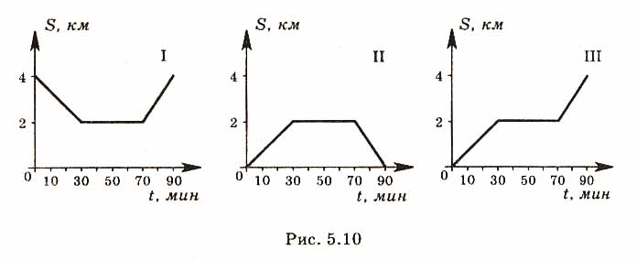

***Рис. 1***

Это упражнение нужно обязательно разобрать с учениками, так как именно при решении таких упражнений у учащиеся формируется умение сопоставлять функцию и её график.

**№ 693.** Олег и Пётр соревновались на дистанции 200 *м* в 50-метровом бассейне. Графики их заплывов показаны на рисунке 2. По горизонтальной оси отложено время, а по вертикальной – соответствующее расстояние пловца от старта.

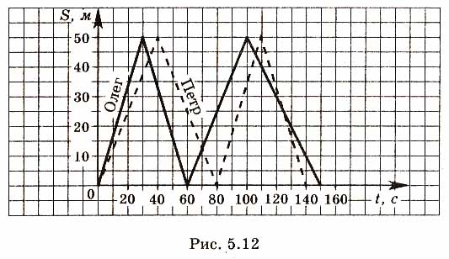

1. Используя графики, ответьте на вопросы:

**а)** Сколько времени затратил каждый спортсмен на первые 50 *м*; на всю дистанцию? ***Рис. 2***

**б)** Кто выиграл соревнование? На сколько секунд он обогнал соперника?

**в)** На сколько метров отстал проигравший от победителя к моменту финиша?

1. Прокомментируйте подробно весь ход соревнований.

В этом упражнении можно посоветовать учащимся перед ответом на поставленные вопросы рассмотреть графики. Целесообразно спросить их, что обозначает каждое звено изображённых на рисунке ломаных (отрезок ломаной описывает движение спортсмена на 50-метровке). Можно предложить аккуратно карандашом обозначить вершины ломаных буквами, что поможет не запутаться при ответе на вопросы.

Дополнительно, например, можно спросить, за сколько метров от финиша Пётр обогнал Олега; за сколько секунд каждый спортсмен проплыл половину дистанции; на сколько секунд быстрее Олег проплыл первую 50-метровку и др. Полезно предложить учащимся самим придумать вопросы по графику.

Выполнение задания 2 можно обыграть в форме соревнования комментаторов спортивного состязания.

**№ 694.** Используя графики, изображённые на рис. 2, постройте в одной системе координат графики движения этих же спортсменов, отложив по горизонтальной оси время движения, а по вертикальной – расстояние, которое проплыл спортсмен с начала заплыва.

1. Определите по графику:

**а)** среднюю скорость движения каждого спортсмена на первой 100-метровке;

**б)** среднюю скорость движения каждого спортсмена на всей дистанции.

1. Объясните, что, с точки зрения содержания задач, означают точки пересечения графиков на рис. 2 и на вашем рисунке.

Здесь нужно посоветовать учащимся, что прежде чем строить новый график, целесообразно, используя график на рис. 2, составить таблицу значений новой зависимости.

Во втором пункте «Что такое функция» вводятся понятие функции, а также некоторые связанные с ним понятия: зависимая и независимая переменные, аргумент (независимую переменную называют *аргументом*), область определения функции (все значения, которые может принимать аргумент, образуют область определения функции). С этого момента начинает использоваться функциональная символика . Рассматриваются способы задания функции – графически, аналитически, таблично.

Функция трактуется как зависимая переменная, значения которой однозначно определяются значениями другой переменной (переменную *у* называют *функцией* переменной *х*, если каждому значению *х* из некоторого числового множества соответствует одно определённое значение переменной *у*). Таким образом, можно сделать вывод, что для введения понятия функции используется генетический подход.

Цель изучения данного пункта – это ознакомление учащихся с различными ситуациями, в которых употребляется термин «функция», введение нового словаря и обучение его применению. В тексте специально подчеркивается многозначность слова «функция» и широкий диапазон его применения в математике – для обозначения и зависимой переменной, и самой зависимости, и правила, по которому устанавливается зависимость между переменными.

Особенностью принятого подхода является его явный прикладной характер (само понятие функции вводится и иллюстрируется на основе зависимостей, взятых из реальной жизни). Обращается внимание на некоторые различия в применении символики в математике и в физике, обсуждается вопрос о сужении области определения функции в практических задачах – физических, геометрических и т.д.

*Система упражнений.*

В данном пункте содержатся упражнения на задание формулами функций, описывающих самые разнообразные реальные ситуации (это не новая для учащихся работа, они уже много раз задавали зависимости с помощью формул). В ходе выполнения указанной группы упражнений школьники овладевают новыми понятиями и осваивают введённую терминологию. Часть упражнений этого пункта направлены на усвоение функциональной символики (при выполнении некоторых из них учащимся придётся переводить на символический язык содержательные утверждения о функциях, то есть учится различными способами выражать одну и ту же мысль). Кроме того, есть задания, где по данному значению аргумента необходимо найти значение функции и, наоборот, по значению функции найти значение аргумента с использованием формулы и графика.

*Комментарии к некоторым упражнениям:*

**№ 700.** Число диагоналей *p* выпуклого многоугольника является функцией числа его сторон *n*. Задайте эту функцию формулой. Какова её область определения? Заполните таблицу, в которой даны некоторые значения аргумента *n* и функции *p*:

|  |  |  |  |  |
| --- | --- | --- | --- | --- |
| *p* | 5 |  | 10 |  |
| *n* |  | 14 |  | 54 |

Проинтерпретируйте полученные результаты на геометрическом языке.

В этом задании от учащихся требуется применить некоторые знания из геометрии.

Рассмотрим, как составляется эта функция.

Каждая из *п* вершин соединяется диагональю со всеми остальными вершинами многоугольника, кроме двух соседних, т.е. с (*п – 3*) вершинами. Умножив *п* на , получим удвоенное число диагоналей многоугольника (так как каждая диагональ при таком способе подсчета посчитана дважды). Чтобы получить число диагоналей многоугольника, надо это произведение разделить на 2. Получаем формулу, выражающую число диагоналей многоугольника через число его сторон: .

Область определения функции: *п* – натуральное число, *п*≥ 4.

Последнее задание требует от учащихся умения объяснять числовой результат. Комментарии могут быть разными, например: «Если в многоугольнике 14 диагоналей, то у него семь сторон», «В семиугольнике 14 диагоналей» и так далее.

**№ 710.** Дана функция  Найдите значение этой функции для значения аргумента, равного –3; –2;0; 0,1; 5.

Основная трудность для учащихся – определить, в какую формулу подставлять заданные значения аргумента. Поэтому полезно сначала предложить ученикам назвать несколько значений *х*, для которых значение функции вычисляется по формуле , и найти значение функции для кого-нибудь из названных значений *х*. Затем пусть учащиеся назовут несколько значений *х*, для которых значение функции равно 5.

Упражнение следует выполнять подробно – для каждого из данных чисел определить, к какому из промежутков оно принадлежит и по какой формуле надо вести вычисление ( следовательно,  и т.д.).

**№ 711.** Дана функция  Найдите значение этой функции при значении аргумента, равном:

**а)** ; ; ;

**б) ; ; .**

Это задание аналогично заданию **№ 710**, но в вычислительном отношении труднее. Полезно ввести подробную запись:

**б)** =;

, ;

, .

**№ 717.** Пусть , . Найдите:

**а)** ;

**в)** .

Это более сложное задние на понимание символических записей, на их раскодирование. В пункте **в)** учащиеся фактически имеют дело со сложной функцией. Однако здесь, конечно, это понятие не вводится.

Чтобы понять смысл такой записи, как , надо просто внимательно её прочитать, а именно: значение функции *f* при значении аргумента, равном . Теперь ясно, как найти значение данного выражения: , .

В результате изучения пункта учащиеся должны понимать и правильно употреблять функциональную терминологию (функция, аргумент, область определения функции), записывать функциональные соотношения с использованием символического языка (). В несложных случаях выражать формулой зависимость между величинами, находить по формуле значение функции, соответствующее данному аргументу, и аргумент, которому соответствует данное значение функции.

В третьем пункте «График функции» вначале введены новые обозначения для числовых промежутков, которые уже рассматривались в 7 классе и задавались с помощью неравенств: отрезок, интервал, луч (замкнутый и открытый). Таким образом, с этого момента учащиеся могут пользоваться любым из обозначений. Например, множество чисел, больших 2, можно обозначать двумя способами: *х*> 2и (2; +∞).

После этого вводится собственно материал, связанный с графиками функций. Рассматриваемые в пункте две задачи являются центральными на данном этапе изучения материала. Первая – это нахождение с помощью графика значения функции, соответствующего заданному значению аргумента, а также значений аргумента, которым соответствует данное значение функции. Вторая – это построение графиков функций по точкам.

Пример, рассматриваемый в заключении, помогает разъяснить, что не всякое уравнение или график задают функцию.

*Система упражнений.*

В этом пункте содержатся упражнения на определение принадлежности точки графику, на сопоставление графиков и функциональных зависимостей, на определение точек пересечения графика с осями координат, на доказательство (например: докажите, что график функции целиком расположен в верхней полуплоскости). Большое внимание в упражнениях уделяется также построению графиков функций, заданных самыми разными формулами, по точкам, с помощью составления таблиц значений.

*Комментарии к некоторым упражнениям:*

**№ 721.** **а)** На рисунке 3 изображён график некоторой функции. Составьте по графику таблицу значений функции на промежутке [–1; 2] с шагом . Воспроизведите этот график в тетради.

**б)** Функция задана графиком (рис. 4). Составьте таблицу значений функции на промежутке [–1; 5] с шагом 0,5. воспроизведите этот график в тетради.

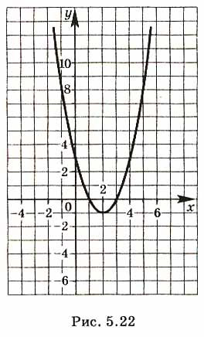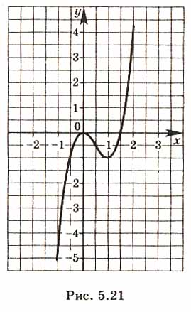

***Рис. 3 Рис. 4***

При выполнении таких упражнений изменяется форма задания функции без изменения способа задания. Оно полезно для формирования умения читать и строить график функции. При выполнении этого упражнения, для предупреждения ошибок, следует обратить внимание учащихся на масштаб по оси *х* и по оси *у*.Следует также заметить, что при построении графика в тетради можно взять другой масштаб, например, увеличить график, приняв за единицу 4 клетки.

**№ 724.** Составьте таблицу значений функции и постройте её график:

**а)** , где ;

**б)** , где .

Квадратичная функция еще не изучалась. Поэтому, чтобы аккуратно построить график, надо взять достаточно много точек из данного промежутка, например, рассматривать значения *х* с шагом 0,1 (или 0,2). Для облегчения работы можно воспользоваться калькулятором. Было бы хорошо, если бы работа выполнялась на миллиметровой бумаге.

Прежде чем составить таблицу значений функции, полезно обратить внимание на то, что отрезок  и  симметричен, поэтому составление таблицы может быть сокращено. Если сами учащиеся не заметят этой особенности формулы, можно навести их на эту мысль.

**№ 738.** На рис. 5 изображены графики функций , ,  и . Для каждого графика укажите соответствующую формулу.

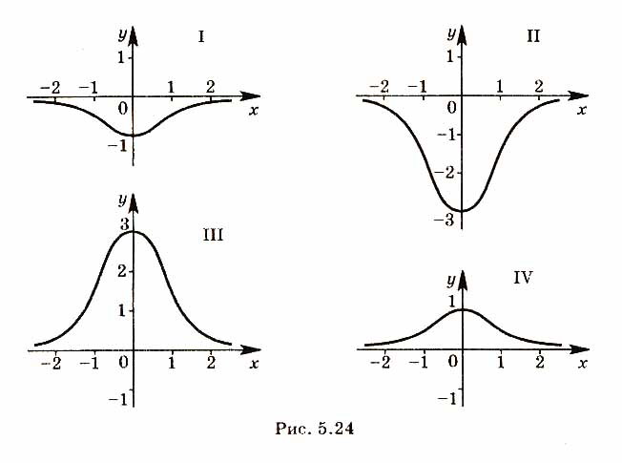

***Рис. 5***

Чтобы соотнести график с соответствующей ему функцией, нужно использовать разные признаки. Так, график I целиком расположен ниже оси *х.* Это означает, что при всех значениях аргумента функция принимает отрицательные значения. Значит, этому графику может соответствовать одна из формул  или  (выражение, стоящие в правых частях, принимают отрицательные значения при всех значениях *х*). Чтобы выбрать из них нужную, вычислим ординату точки пересечения соответствующего формуле графика с осью *у.* Получим, что график функции  проходит через точку (0; –1). Значит, графику I соответствует именно эта формула. Графику II соответствует формула , графику III — формула  и графику IV – формула*,* .

В результате изучения данного пункта школьники учатся описывать графическую ситуацию по-разному, используя геометрический, алгебраический, функциональный языки. Например: «функция *у = f(x)* принимает значение, равное 0, при *х = –*1 и *х = 2»,* «график функции *у = f(x)* пересекает ось *х* в точках с абсциссами, равными –1 и 2», «уравнение *f(x) =*0 имеет корни –1 и 2». То есть, учащиеся должны понимать эквивалентность соответствующих формулировок и свободно переходить от одной из них к другой.

В следующем пункте «Свойства функций» рассмотрены такие свойства функции:

1. область определения;
2. наибольшее и наименьшее значение функции;
3. нули функции;
4. промежутки знакопостоянства;
5. промежутки возрастания и убывания функции.

Цель данного пункта – это показать наглядно с помощью графиков смысл вводимых понятий. Формализация свойств функций отнесена к старшим классам. Здесь же важно, чтобы учащиеся правильно употребляли новые термины, понимали, как указанные свойства отражаются на графике, и умели по графику отвечать на вопросы, касающиеся свойств функций.

Заметим, что усвоение свойств функций и, как следствие, выполнение заданий на установление свойств функции по ее графику, традиционно вызывает трудности у учащихся. Наиболее часто ученики путают промежутки возрастания или убывания с промежутками, на которых функция принимает положительные или отрицательные значения. Параболу, ветви которой направлены вверх (вниз), многие считают графиком возрастающей (убывающей) функции. Для предупреждения подобных ошибок необходимо, чтобы свойства функций воспринимались учащимися осмысленно, а не формально. Этому может помочь обращение к содержательным графикам, например, к графику температуры. Учащимся стоит разъяснить, что как по графику температуры легко выяснить нужную информацию, так и график любой функции наглядно отражает все её свойства. Тот большой опыт работы с графиками реальных зависимостей, который приобрели учащиеся к данному моменту, поможет им перекинуть мостик от содержательных задач, связанных с графиками, к графикам произвольных функций.

*Система упражнений.*

Здесь содержаться упражнения, в которых по графику функции необходимо ответить на вопросы, касающиеся свойств функции, на сопоставление графиков и функциональных зависимостей; упражнения, в которых по известным свойствам функции необходимо задать формулу этой функции; упражнения на нахождение нулей функции (в ходе выполнения которых естественным образом повторяется материал, связанный с решением уравнений – линейных, квадратных, уравнений высших степеней, уравнений, решаемых на основе равенства нулю произведения). Кроме того, есть упражнения на построение графиков функций по известным её нулям (при решении таких упражнений повторяются графики зависимостей, изучавшихся в 7 классе).

*Комментарии к некоторым упражнениям:*

**№ 740.** На рисунке 6 изображён график функции , областью определения которой является отрезок [–2; 2]. Используя график, ответьте на вопросы:

* 1. Есть ли у функции наибольшее или наименьшее значение, и если есть, то чему оно равно? При каком значении аргумента функция принимает это значение?
  2. Укажите нули функции.
  3. Укажите промежутки, на которых функция принимает положительные значения; отрицательные значения.

Укажите промежутки, на которых функция возрастает; убывает.  ***Рис. 6***

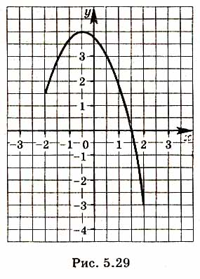

**№ 741.** На рисунке 7 изображены графики функций, определённых на множестве всех чисел. Какие свойства каждой из функций можно выяснить с помощью её графика?

***Рис. 7***

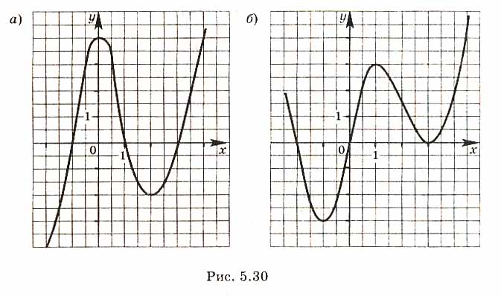

Учащиеся могут ошибочно подумать, что функция, график которой изображен на рис. 7 а), имеет наибольшее и наименьшее значения. В этом случае можно предложить им найти по графику какое-нибудь значение функции, большее 4 и меньшее –2. В отличие от функции на рис. 7 а), функция, график которой изображен на рис. 7 б), имеет наименьшее значение, оно равно –3.

При выполнении этого упражнения можно предложить учащимся посоревноваться: кто из них сможет указать больше свойств.

**№ 743.** Числа –3; 5; 0,5 являются нулями функции . Убедитесь в справедливости этого утверждения. Сформулируйте этот факт другими способами, используя слова «график», «значение функции», «уравнение».

Цель упражнения – в обучении переводу с одного языка на другой, умению выразить одно и то же утверждение разными способами. Убедиться в справедливости утверждения можно, подставив данные числа в формулу. Эквивалентные формулировки могут быть, например, такими: «график функции *f(x)* пересекает ось *х* в точках (–3; 0), (5; 0), (0,5; 0)», или «функция принимает значение, равное 0, при *х,* равном –3; 5; 0,5», или «числа –3; 5; 0,5 являются корнями уравнения ».

**№ 746.** Начертите график какой-нибудь функции, нулями которой являются числа:

**а)** –3,5; 0; 4;

**б)** –5; –1; 2,5; 4,5.

Можно выполнять это задание парами – соседи по парте обменяются своими графиками, и каждый из них проконтролирует, правильно ли ответил на вопрос его напарник. Дополнить упражнение можно заданием: перечислить все свойства функции, которые можно выяснить по предложенному графику.

**№ 752.** График какой функции изображён на рисунке 8?

,

,

, ***Рис. 8***

.

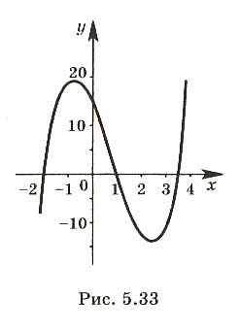

Если использовать нули функций, то можно только отбросить функцию . Для остальных трёх нужно найти точку пересечения их графиков с осью *у*.

Работа сократится, если заранее заметить, что при подстановке нуля вместо *х* во вторую формулу получается отрицательное число и, значит, ордината точки пересечения соответствующего графика с осью *у* меньше нуля, а на предложенном графике она больше нуля. Остается выбрать из двух оставшихся функций *h*(*x*)и *р*(*х*)*.*

График функции *h*(*x*)пересекает ось *у* в точке (0; 14), а *р*(*х*) *–* в точке (0; 7). Значит, на рисунке изображен график функции *h*(*х*).

В пятом пункте «Линейная функция» дано понятие линейной функции (функция, которую можно задать формулой вида *y = kx + l*, где *k* и *l* – некоторые числа, называется *линейной*) и её графика (графиком линейной функции является прямая).

Линейная функция – это первая конкретная функция, с которой знакомятся учащиеся. Так как учащиеся уже умеют строить график зависимости, заданной формулой *у = kx + l* (глава 4, пункты 4.1 и 4.2), то этот график служит опорой при введении всех понятий и свойств.

В ходе изучения данного пункта рассматривается большое число примеров реальных процессов и ситуаций, описываемых линейной функцией (в том числе и прямой пропорциональностью), поэтому учащиеся должны прийти к пониманию того, что величины разной природы могут быть связаны между собой зависимостью одного и того же вида. Это важно при формировании представлений о математическом моделировании, а также о практической значимости математических знаний.

Свойства линейной функции вводятся в пункте на основе конкретных графиков (расположение графика в координатных плоскостях, промежутки возрастания и убывания линейной функции). Учащиеся знакомятся еще с одним важным свойством линейной функции – описывать процессы, протекающие с постоянной скоростью.

Новой для учащихся является идея линейной аппроксимации, которая позволяет связать функциональный материал с вопросами статистики. На конкретных примерах, с опорой на графики, учащиеся знакомятся с зависимостями, которые не являются линейными, но приближенно могут быть заданы линейными функциями, что позволяет делать определенные прогнозы, получать приближенную числовую информацию.

Этот материал не является обязательным для усвоения всеми учащимися (не входит в обязательные результаты обучения) и в классах с невысокой математической подготовкой может быть опущен.

*Система упражнений.*

Через систему упражнений учащиеся строят график линейной функции, определяют её свойства и продолжают вырабатывать навык построения графиков кусочно-заданных функций. При этом они знакомятся с новой для них ситуацией, когда график имеет разрывы.

*Комментарии к некоторым упражнениям:*

**№ 763.** Андрей планирует поработать во время летних каникул, и у него есть две возможности. На работе *А* он будет получать 20 *р*. в день. На работе *В* он в первый день получит 10 *р*., а затем ежедневно будет получать 20 *р*. Какой вариант выгоднее? Составьте формулу зависимости полученной суммы денег *у* от числа рабочих дней *х* для вариантов *А* и *В*. В одной системе координат постройте прямые, которым принадлежат точки графика каждой из функций, и отметьте эти точки для . Существует ли значения *х*, при которых значения *у* равны?

Для варианта *А* формула очевидна. При составлении формулы для варианта *В* учащиеся могут ошибиться и предложить формулу . В этом случае, чтобы увидеть характер зависимости между *у* и *х,* можно составить таблицу, в которой будут записаны суммы, получаемые за каждый из нескольких первых дней работы.

|  |  |  |  |  |  |  |
| --- | --- | --- | --- | --- | --- | --- |
| День | 1 | 2 | 3 | 4 | … | *х* |
| Заработок  (руб.) | 10 | 10+20 |  |  | … | 10+20(*х*–1) |

В результате получаем формулу *у*= 20*х*– 10.

Прежде чем строить прямые, целесообразно обсудить, какой масштаб следует выбрать, чтобы рисунок был понятным и аккуратным. По оси *х* удобно принять две клетки за единицу (один день), а по оси *у –* две клетки за 20 единиц (20 *руб*.).

Ответ на последний вопрос задачи отрицательный. Полезно обратить внимание учащихся на то, что его можно получить и, не прибегая к построению графиков. Уже из полученных формул видно, что прямые параллельны, так как имеют одинаковые угловые коэффициенты, поэтому ни при каком значении *х,* значения функций не будут равны.

**№ 776.** Самолёт начал снижение на высоте 8500 *м*. На графике (рис. 9) показано изменение его высоты над землёй в первые 20 *мин* снижения. Перечертите рисунок в тетрадь и подберите прямую, вокруг которой укладываются эти точки. Определите, сколько примерно минут длилось снижение самолёта и какова его средняя скорость снижения (в *м/мин*). ***Рис. 9***

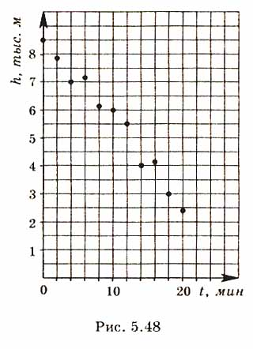

Перечерчивание графиков в тетрадь чрезвычайно полезно для совершенствования навыков работы с координатной плоскостью. Прямые, которые проведут учащиеся, будут разными, поэтому и ответы могут несколько различаться, однако вряд ли расхождение будет существенным. Время снижения самолета будет колебаться от 28 *мин* до 30 *мин*. Для нахождения средней скорости снижения нужно 8500 *м* разделить на полученное время снижения. Сильным учащимся можно предложить в качестве индивидуального задания записать уравнение построенной ими прямой.

В результате изучения материала учащиеся должны уметь строить график линейной функции, определять, возрастающей или убывающей она является, находить с помощью графика промежутки знакопостоянства. В несложных случаях они должны уметь моделировать реальную ситуацию, описываемую линейной функцией (записывать соответствующую формулу, строить график этой зависимости, учитывая особенности области ее определения), интерпретировать графики реальных процессов, состоящие из отрезков, в том числе определять, на каком участке процесс протекал быстрее или медленнее.

В последнем пункте «Функция », как и во всех предыдущих пунктах главы, изложение материала начинается с анализа примеров реальных зависимостей. Учащиеся рассматривают зависимость времени движения пешехода от его скорости, длины стороны прямоугольника заданной площади от длины другой его стороны, количества товара, которое можно купить на определенную сумму денег, от цены этого товара. Обобщая эти примеры, приходят к определению функции  (называемой обратной пропорциональностью).

Все свойства и график функции в учебнике рассматриваются на примере конкретных функций (). По точкам строится график данной функции и вводится его название (гипербола). Из свойств выделяют только область определения, промежутки убывания и возрастания функции и делается замечание, что график данной функции не пересекает координатные оси.

Исследование проводится подробно для первого случая, когда *k*> 0, а для второго случая (*k*< 0) приведены только конечные выводы и результаты.

Традиционно построение графика обратной пропорциональности вызывает у учащихся трудности. Многие строят его небрежно, не соблюдая симметрии ветвей, ветви бывают очень короткие, очень часто в работах учащихся одна из ветвей гиперболы сначала приближается, например, к оси *х,* а затем удаляется от нее. Для предупреждения подобных ошибок очень важно проанализировать особенности графика, обратив внимание учащихся на то, что график состоит из двух ветвей, симметричных друг другу относительно начала координат. Каждая ветвь гиперболы по мере удаления от начала координат становится все ближе и ближе к осям, но не пересекает их. Бесконечное приближение ветвей к осям координат можно проиллюстрировать в ходе небольшого числового опыта: например, подставить в формулу вместо *х* несколько достаточно больших чисел в порядке их возрастания и понаблюдать, как изменяется при этом значение *у.* Такое мини-исследование проводится и в тексте учебника.

*Система упражнений.*

При выполнении упражнений повторяется весь материал, изученный в главе, – свойства функций, функциональная символика, график линейной функции.

*Комментарии к некоторым упражнениям:*

**№ 785.** Графиком какой из функций , ,  является гипербола? Постройте эту гиперболу.

Учащиеся должны объяснить свой ответ, например, так: функции  и  являются линейными (можно попросить обосновать это утверждение), их графики – прямые. Функция  – это функция вида  при *k*= 3, графикомтакой функции является гипербола.

**№ 792.** Найдите координаты какой-нибудь точки, принадлежащей графику функции  и находящийся от оси *х* на расстоянии, меньшем, чем 0,1; 0,01.

Это задание необходимо проверить на следующем уроке.

Решение.Точки, находящиеся от оси *х* на расстоянии, равном 0,1, лежат на прямых .*у*= 0,1 и *у*= –0,1. Изобразив схематически график функции  и прямые *у =*0,1и *у = –*0,1, получим, что первая прямая пересечет правую ветвь гиперболы в некоторой точке *А,* а вторая пересечет левую ветвь в точке *В.* Они будут находиться на расстоянии 0,1 от оси *х.* Все точки, лежащие на гиперболе правее точки *А,* будут ближе к оси *х,* чем точка *А,* и, значит, на расстоянии, меньшем, чем 0,1. То же самое можно сказать обо всех точках гиперболы, находящихся левее точки *В.*

Ордината точки *А* равна 0,1. Найдем ее абсциссу, подставив это значение вместо переменной *у* в формулу. Она равна 50. Выбрав какое-нибудь значение абсциссы, большее 50, например 55, найдем точку с этой абсциссой, принадлежащую графику функции и удовлетворяющую нашему условию: , это точка с координатами .

Поскольку в задаче требуется указать координаты какой-нибудь одной точки гиперболы, находящейся на расстоянии, меньшем, чем 0,1 от оси *х,* то ответ на вопрос уже получен. Однако, полезно заметить, что точка левой ветви гиперболы, симметричная найденной, – точка  также находится от оси *х* на расстоянии, меньшем 0,1. Число 55 было взято в качестве примера, очевидно, что ответы учащихся будут различаться. Для самопроверки полезно предложить учащимся указать расстояние от найденной ими точки до оси *х* и убедиться в том, что оно меньше 0,1. Так, в данном случае . Аналогичные рассуждения можно провести для расстояния, равного 0,01. Вполне возможно, что некоторые учащиеся будут решать эту задачу методом проб, подбирая требуемое значение *х.* Такое решение вполне допустимо, но все же полезно показать им и приведенное здесьрассуждение.

**№ 793.** Постройте график функции:

**а)** ;

**б)** .

Эта задача является достаточно трудной для восьмиклассников. За образец можно принять рассуждение, проведенное при построении графика в 7 классе (учебник [1], глава 5, пункт 5.4).

Приведем эти рассуждения:

При *х*= 0 функция не определена. Проанализируем формулу отдельно для положительных и отрицательных чисел.

Модуль положительного числа равен самому числу. Значит, при *х*> 0 выполняется равенство . Модуль отрицательного числа равен противоположному ему числу. Значит, при *х*< 0 формула принимает вид . Поэтому условие  можно записать следующим образом: 

Таким образом, требуется построить график кусочно-заданной функции.

В результате изучения этого пункта учащиеся должны уметь строить и читать график функции .

***2.4. Методические рекомендации по изучению функциональной линии в 9 классе.***

В учебнике 9 класса содержится одна глава, посвящённая функциям: «Квадратичная функция».

Эта глава разделена на пять пунктов, четыре из которых посвящены функциональной линии:

1. Какую функцию называют квадратичной.
2. График и свойства функции .
3. Сдвиг графика функции  вдоль осей координат.
4. График функции .
5. Квадратные неравенства.

*Основные цели* этой главы – познакомить учащихся с квадратичной функцией как с математической моделью, описывающей многие зависимости между реальными величинами, научить строить её график и читать по нему свойства этой функции, сформировать умение использовать данныеграфика для решения квадратных неравенств.

Изучение темы начинается с общего знакомства с функцией *у = ах2 + bх + с*. На готовом чертеже выявляются основные особенности её графика. В небольшом историческом экскурсе «раскрывается» геометрическое «происхождение» параболы и приводятся примеры использования её свойств в технике. Этот вводный фрагмент, сопровождаемый серией разнообразных заданий, делает дальнейшее изучение темы осознанным и целенаправленным.

Далее изложение материала осуществляется следующим образом: сначала рассматриваются свойства и график функции *у = ах2*. Затем изучается вопрос о графиках функций *у = ах2*+ *q, у = а(х + р)2, у = а(х + р)2 + q*, которые получаются с помощью сдвига вдоль осей координат «стандартной» параболы *у = ах2*. Наконец, доказывается теорема о том, что график любой функции вида *у = ах2 + bх + с* может быть получен путем сдвигов вдоль координатных осей параболы *у = ах2*.

Теперь учащиеся по коэффициентам квадратного трехчлена *ах2 + bх + с* могут представить общий вид соответствующей параболы и вычислить координаты её вершины.

В системе упражнений значительное место отводится задачам прикладного характера. Завершается тема рассмотрением вопроса о решении квадратных неравенств, используемый при этом прием основан на использовании графиков.

***Примерное распределение учебного материала***

(Всего на тему отводится 20 ч)

|  |  |
| --- | --- |
| Название пунктов в учебнике | Число уроков |
| 2.1. Какую функцию называют квадратичной | 3 |
| 2.2. График и свойства функции *у = ах2* | 3 |
| 2.3. Сдвиг графика функции *у = ах2* вдоль осей координат | 4 |
| 2.4. График функции *у = ах2 + bх + с* | 5 |
| 2.5. Квадратные неравенства | 4 |
| Зачет | 1 |

Изучение первого пункта «Какую функцию называют квадратичной» преследует две цели:

***1)*** создание первоначальных представлений о графике квадратичной функции, знакомство с параболой как с геометрической фигурой;

***2)*** повторение некоторых общих сведений о функциях, известных учащимся из курса 8 класса.

Этот пункт очень важен для осознанного изучения дальнейшего материала. При работе с теоретической частью и выполнении заданий учащиеся должны будут проводить наблюдение, выдвигать гипотезы, рассуждать, доказывать, переходить от одной системы терминов к другой.

Вначале приводится определение квадратичной функции (квадратичной функцией называют функцию, которую можно задать формулой вида , где *a*, *b* и *c* – некоторые числа, причём a≠0), которое иллюстрируется примерами зависимостей из геометрии и физики. Авторы делают замечание, что данная функция необязательно должна состоять из трёх слагаемых, главное, чтобы было слагаемое, содержащее квадрат независимой переменной.

Затем отмечается, что график любой квадратичной функции – это парабола и приведены различные виды парабол (из жизни).

После этого рассматривается построение графика функции . Здесь же вводится понятие области значений функции.

При этом сначала рассуждения проводятся с использованием геометрической терминологии и с опорой на график, а затем те же самые факты формулируются на алгебраическом языке. Таким образом, формирование таких понятий, как наименьшее (или наибольшее) значение квадратичной функции, неограниченность сверху (или снизу) происходит с опорой на наглядные представления. Авторы учебника замечают, что рассуждения, проведенные для конкретной функции *у = х2 –2х – 3*, носят общий характер.

Далее рассматривается график квадратичной функции, описывающей реальный процесс, а в упражнениях дана серия вопросов, на которые в подобных случаях должны отвечать учащиеся.

После этого рассматривается параболоид (фигура, полученная вращением параболы вокруг оси симметрии) и приводятся примеры параболоидов (например, фары автомобиля). Теоретическая часть пункта завершается рассказом об особенностях параболических зеркал.

*Система упражнений:*

* упражнения на восстановление навыка использования функциональной символики, а также приёмов нахождения значения *у* по заданному значению *х* (и наоборот) с использованием формулы и графика;
* упражнения на овладение одним из алгоритмов построения графика квадратичной функции (вершины, оси параболы и с помощью симметричных точек).

*Комментарии к некоторым упражнениям:*

**№ 184.** Найдите на рисунке 10 график функции , где . Запишите на символическом языке утверждение и проверьте, верно, ли оно:

**а)** Верно ли, что *g*(2) > 0, *g*(–1) < 0, *g*(3,5) > 0;

**б)** укажите несколько значений *х*, при которых *g*(*х*) > 0, *g*(*х*) < 0.

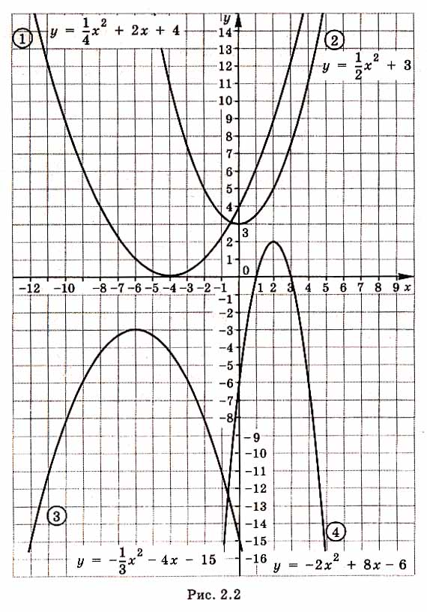

***Рис. 10***

*Указание*.Учащиеся должны сформулировать общее утверждение: если точка графика расположена выше оси *х*, то *g(x) >*0; если точка лежит ниже оси *х,* то g(x) < 0.

**№ 186.** Найдите нули функции  или покажите, что их нет:

**а)** ;

**б)** ;

**в)** ;

**г)** .

В каждом случае опишите полученный результат на геометрическом языке. Попробуйте схематически изобразить соответствующую параболу в координатной плоскости.

*Указание*. Учащимся ещё неизвестно о зависимости направления ветвей параболы от знака первого коэффициента квадратного трехчлена, поэтому и ответ о расположении графика по идее должен быть неоднозначным. Таким решением можно ограничиться на данном этапе изучения темы. В то же время с сильными учениками обсуждение вопроса целесообразно продолжить. Быть может, кто-то из них, рассматривая рис. 10 и строя графики по точкам, обратит внимание на то, что при *а*> 0 ветви параболы направлены вверх. Нужно сказать, что это верное умозаключение, но оно нуждается в доказательстве. Однако выяснить положение параболы не сложно.

**№ 187.** Докажите, что:

**а)** числа –4 и 3 являются нулями функции ;

**б)** функция  не имеет корней.

В каждом случае сформулируйте задачу иначе, используя слова: «уравнение» и «корень уравнения», «трёхчлен» и «корень трёхчлена», «график функции» и «точка пересечения».

Решение.

**а)** Можно убедиться подстановкой, что при  и *х =*3 значение трехчлена  равно нулю, а можно решить уравнение .

**б)** Достаточно показать, что дискриминант трехчлена  отрицателен.

Во втором пункте «График и свойства функции », как и в предыдущем, ставятся две цели: знакомство с частным случаем квадратичной функции *у=ах*2 и развитие представлений об общих свойствах функций.

Сначала рассматривается случай . Отдельно выделен случай  и делается замечание, что с этой функцией учащиеся уже встречались (). Далее строятся два графика функций  и . Затем делается замечание, что у этих парабол ветви направлены вверх, вершиной служит начало координат, а ось симметрии – ось ординат и оговаривается, что такими свойствами обладает график любой квадратичной функции  при *а*> 0.

После чего учащимся предлагается рассмотреть рисунок, на котором изображены три графика функций , ,  и оценивается «крутизна» этих графиков. Затем рассматривается функция  при *а*< 0 и строится график функции . Сравнивая графики функций  и  делается вывод о том, что график второй функции можно получить из графика первой функции симметрией относительно оси абсцисс. Далее снова в одной системе координат построены графики , ,  и обращается внимание, что ветви любой параболы при *а*< 0 направлены вниз. Затем делается вывод: графиком функции , где *а*≠ 0, является парабола с вершиной в начале координат; её осью симметрии служит ось ординат; при *а*> 0 ветви параболы направлены вверх, при *а*< 0 ветви направлены вниз.

Теоретическая часть пункта завершается рассмотрением свойств функции *у = ах2* для случая *а*>0. Свойства «считываются» с графика, фактически они получаются в результате перевода геометрических фактов на «язык функций». Это хорошо видно из таблицы, помещенной на с.92 учебника [34]:

|  |  |
| --- | --- |
| Особенности графика | Свойства функции |
| 1. График касается оси абсцисс в начале координат: точка *О*(0;0) – нижняя точка графика | 1. При *х*= 0 функция принимает наименьшее значение, равное 0 |
| 1. Ветви параболы неограниченно уходят вверх; они пересекают любую горизонтальную прямую, расположенную выше оси *х* | 1. Любое неотрицательное число является значением функции. Область значений функции – промежуток |
| 1. График симметричен относительно оси *у* | * 1. Противоположным значениям аргумента соответствуют равные значения функции |
| 1. На промежутке  график идет вниз; на промежутке  график идёт вверх | * + 1. На промежутке  функция убывает; на промежутке  функция возрастает |

Хотелось бы отметить, что схема для чтения свойств функции (предложенная в методике изучения функций) реализована в данной таблице.

Для квадратичной функции  при *а*< 0 учащимся предлагается самостоятельно сформулировать свойства.

*Система упражнений.*

Большая часть упражнений – это задания на построение графиков функций вида *.* Каждое из упражнений сопровождается серией вопросов, среди которых есть задания на определение принадлежности точки графику, наибольшего и наименьшего значений функции на заданном промежутке, на вычисление координат точек пересечения графика с некоторой горизонтальной прямой, на определение промежутков возрастания и убывания функции и др. Полезным с точки зрения усвоения теоретических вопросов является упражнение на соотнесение формул и графиков. Кроме того, есть упражнения на построение графиков кусочно-заданных функций, в которых участвуют функции вида *.* Строить графики функций, заданных на разных промежутках разными формулами, учащимся приходилось и в 7, и в 8 классе.

*Комментарии к некоторым упражнениям:*

**№ 202.** Постройте график функции:

**а)** 

**б)** 

**в)** 

Для каждой функции укажите промежуток возрастания и промежуток убывания.

*Указание.* Учащиеся допускают меньше ошибок, если действуют следующим образом: сначала строят график первой функции на всей области определения, вычерчивая его тонкой линией, и затем обводят жирно ту часть, которая соответствует указанному промежутку. Затем точно так же тонкой линией вычерчивают график второй функции и жирно обводят нужную его часть.

**№ 203.** Известно, что график квадратичной функции, заданной формулой вида , проходит через точку *С* (–6; –9).

**а)** Укажите ординаты точки графика, которая симметрична точке *С*.

**б)** Найдите коэффициент *а*.

**в)** Укажите координаты каких-нибудь двух точек, одна из которых принадлежит графику, а другая – нет.

*Указание.* Можно схематически изобразить параболу *,* проходящую через точку С(–6; –9), показать точку параболы, симметричную точке *С*, проведя соответствующую горизонталь.

**№ 205.** Укажите координаты какой-либо точки графика функции , расположенной:

**а)** выше прямой *у* = 1000;

**в)** выше прямой *у* = 1200 и ниже прямой *у* = 1500.

*Указание.* Требование задачи нужно перевести на алгебраический язык. Так, если точка должна быть расположена выше прямой *у* = 1000, то это означает, что должно выполняться неравенство *у >*1000. Далее задачу можно решить простым подбором.

**№ 209.** В одной системе координат постройте графики функций:

**а)**  и ;

**б) ** и ;

**в)  и **;**

**г)**  и .

*Указание.* Идея упражнения состоит в том, чтобы учащиеся самостоятельно обобщили знания о симметрии графиков таких функций как, например, *у =*2*х*2и *у*= –2*х*2, и применили их в новой ситуации. В каждом случае следует строить график первой функции и с помощью симметрии относительно оси *х* получать график второй функции. Можно сформулировать и записать общее утверждение: графики функций *у = f(x)* и *у*= –*f(x)* симметричны относительно оси *х.* В самом деле, при любом *х* из области определения функций их значения – противоположные числа. Значит, каждой точке графика функции *y = f(x)* соответствует симметричная ей относительно оси *х* точка графика **, и наоборот.

**№ 211.** (*Задача-исследование.*)

1. Постройте параболу .
2. В этой же системе координат проведите прямую *d*, уравнение которой *у* = –1, и отметьте точку *F*(0; 1).
3. Отметьте на параболе несколько точек с целыми координатами и для каждой из них вычислите расстояние до точки *F* и до прямой *d*.
4. Сделайте вывод из полученных результатов.
5. Докажите, что все точки параболы  равноудалены от точки *F* и прямой *d*.

*Указание.* Нужно взять произвольную точку параболы (*х*; ) исоставить выражения для нахождения расстояний от этой точки до точки *F* и прямой *d.*

В основу этой задачи положено определение параболы как геометрического места точек, находящихся на одинаковом расстоянии от данной точки и от данной прямой, не проходящей через эту точку. Это определение эквивалентно тому, которое (в неявном виде) используется в школьном курсе: парабола – это линия, которая является графиком уравнения *у = ах2.*

Обязательным результатом изучения данного пункта следует считать умение формулировать утверждение о том, что представляет собой график функций *у = ах2*, изображать этот график схематически для *а*>0 и *а*<0 и строить его по точкам для конкретного значения *а*. Свободное владение этими опорными знаниями необходимо для усвоения дальнейшего материала. Школьники должны знать еще и о симметрии графиков функций *у*=*ах2* относительно оси *х* при противоположных значениях *а*, и об изменении «крутизны» параболы при изменении *а*.

В следующем пункте «Сдвиг графика функции  вдоль осей координат» рассматривается сдвиг функции . Сначала строится график функции , а затем этот график сдвигается (вверх, вниз, вправо, влево) и определяется, какую функции задаёт этот график. Затем делаются выводы:

1. Чтобы построить график функции , нужно перенести параболу  вдоль оси *у* на *q* единиц вверх, если *q*> 0, или на  единиц, если *q* < 0. При этом вершина параболы окажется в точке 
2. Чтобы построить график функции , нужно перенести параболу  вдоль оси *х* на *р* единиц влево, если *р* > 0, или на  единиц вправо, если *р*<0, при этом вершина параболы окажется в точке .

Эти формулировки учащиеся запоминать не обязаны. Понимание сути вопроса лучше проверить при выполнении конкретных заданий.

После этого рассматривается несколько примеров, а затем делается вывод о том, как построить график функции  (из графика функции  с помощью параллельных переносов вдоль осей абсцисс и ординат в зависимости от знака чисел *q* и *р*).

*Система упражнений.*

Большая часть упражнений нацелена не только на отработку навыков построения графиков функций вида *у*=*ах*2+*q* и *у*=*а*(*х*+*р*)2*,* но и на умение распознавать тип формулы, а также использовать графические соображения для исследования свойств функций. Кроме того, есть упражнения на построение графиков функций вида *у*= *а*(*х*+*р*)2+*q* и *у*=*ах*2+*bх*+*с*. Увеличивать число упражнений такого типа нецелесообразно, отработка соответствующих умений здесь не предполагается (более того, с основной массой учащихся это вряд ли возможно). Также в этом пункте содержаться задачи с параметром (в некоторых заданиях параметр присутствует неявно); задачи, предполагающие перенос приемов построения графиков с помощью сдвигов вдоль осей на функции других видов; построение графиковкусочно-заданных функций.

*Комментарии к некоторым упражнениям:*

**№ 215.** Постройте график функции:

**а) ;**

**б) ;**

**в) ;**

***г) *.**

Для каждой функции укажите промежуток возрастания и промежуток убывания, а также наибольшее (или наименьшее) значение.

*Указание*. Полезно вначале изобразить график схематически. (В дальнейшем учащиеся будут делать это мысленно, что является очень важным умением, «организующим» деятельность по построению графика и предупреждающим ошибки.)

**№ 219.** Из приведенного списка функций

;

;

;

;

;

.

выберите те, которые:

**а)** принимают только положительные значения (укажите наименьшее значение функции);

**б)** принимают только отрицательные значения (укажите наибольшее значение функции).

*Указание.* Упражнение следует выполнять, опираясь на схематический график.

**№ 233.** Параболу *у*=*х2* сдвинули на несколько единиц вдоль оси *х* так, что она прошла через точку *М*. Запишите формулу, соответствующую новой параболе, если точка *М* имеет координаты:

**а)** *х*= 0, *у =*4;

**б)** , *у*= 4.

Сколько решений имеет задача в каждом случае?

*Указание.* Так как новая парабола получена в результате сдвига вдоль оси *х* параболы *у*= *х*2*,* то она может быть задана формулой вида *у =*(*х + р*)2*.* Подставив в эту формулу координаты точки *М* и решив получившееся уравнение, найдем значение *р.* В каждом случае задача имеет два решения. Результат полезно проиллюстрировать, построив соответствующие графики.

**№ 238.** В одной системе координат постройте графики функций:

**а) **, , ;

**б)** , , ;

**в)** , , .

*Указание.* Предполагается, что учащиеся увидят возможность построения графиков путем сдвига исходного графика вдоль осей координат.

В результате изучения этого пункта учащиеся должны знать, с помощью каких сдвигов вдоль координатных осей из графика функции *у = ах2*можно получить параболу, задаваемую уравнениями , , , уметь в конкретных случаях строить эти параболы или изображать их схематически (отметив вершину, проведя ось симметрии, показав направление ветвей).

В четвёртом пункте «График функции » завершается знакомство с квадратичной функцией.

Здесь рассматривается алгоритм построения графика функции . Утверждается, что график данной функции можно получить из графика функции  с помощью параллельных переносов вдоль координатных осей. Что доказывается с помощью представления функции  в виде  (на основе конкретного примера).

Далее делаются выводы о том, что график функции  – это такая же парабола, что и парабола , у неё то же направление ветвей, вершиной параболы  служит точка с координатами  и , а осью симметрии – вертикальная прямая .

В заключение этого пункта разобраны два примера, в которых даны образцы рассуждений. В первом рассматривается новый прием построения параболы, и с опорой на график описываются свойства данной квадратичной функции. Во втором примере рассматривается задача физического содержания.

*Система упражнений.*

Упражнения направлены, прежде всего, на формирование умения строить график функции  ичитать по графику ее свойства. Есть упражнение, в котором содержится план построения графика. Собственно это тот же план, которым учащиеся пользовались раньше, но теперь они по-новому будут выполнять первый его пункт – нахождение координат вершины параболы. Нужно также добиваться аккуратного вычерчивания параболы (они часто получаются у учащихся «угловатыми»). Надо заметить, что нахождение точек пересечения параболы с осью *х* не является обязательным требованием при её построении. В то же время желательно отмечать точку пересечения с осью *у* (а также симметричную ей точку). Большое место отводится задачам прикладного характера, которые чрезвычайно важны с точки зрения демонстрации применимости свойств квадратичной функции. Кроме того, как и в предыдущих пунктах, здесь есть задачи с параметром.

*Комментарии к некоторым упражнениям:*

**№ 247.** График функции *y = f(x)* пересекает оси координат в точках *А, В* и *С.* Найдите неизвестную координату каждой из этих точек, если:

**а) **; *А*(0; ...), *В*(...; 0), *С*(...; 0);

**б) **; *А*(0; ...), *В*(...; 0), *С*(...; 0);

**в) **; *А*(0; ...), *В*(...; 0), *С*(...; 0);

**г)** ; *А*(0; ...), *В*(...; 0), *С*(...; 0);

*Указание.* Не следует ограничиваться формальными вычислениями; полезна будет геометрическая интерпретация. Учащиеся должны понять, что буквой *А* обозначена точка пересечения графика с осью *у,* а буквами *В* и *С –* точки пересечения с осью *х.* В качестве дополнительного задания можно предложить показать положение этих точек в координатной плоскости и схематически изобразить параболу (в случаях **а)**, **в)** и **г)**).

**№ 254.** Постройте график функции:

**а)** ;

**б)** ;

**в)**;

**г)**.

*Указание.* В правой части каждого уравнения записано произведение двух линейных множителей; иными словами, правая часть – это квадратный трехчлен, разложенный на множители. Поэтому графиком каждой из заданных функций является парабола.

Очевидно, что для построения графиков нецелесообразно переходить к уравнению вида и вычислять координаты вершины по формулам. Проще отметить точки пресечения параболы с осью *х* и найти абсциссу вершины как середину отрезка с концами в этих точках. Направление ветвей параболы легко уточнить, определив (устно) знак коэффициента при *х*2.

**№ 267.** *(Задача-исследование.)* Исследуйте, как влияет на график изменение одного из коэффициентов *a, b* и *с* в уравнении параболы. Для этого:

1) в одной системе координат начертите параболы для *с*= 0; 1; 2; 4 и с = –1; –2; –4;

2) в одной системе координат начертите параболы  для *b*= 0; 1; 4; 5 и *b =* –1; –4; –5;

3) в одной системе координат начертите параболы  для *а*= ; 1; 2; 3.

*Указание:* Задача интересна, но достаточно трудоёмка. Её можно разбить на три самостоятельные задачи и предложить их разным учащимся. Результаты можно будет обсудить в группах, в которые войдут ученики, выполнявшие одно и то же задание, а затем, после уточнения выводов, познакомить с ними остальных.

В результате изучения этого материала учащиеся получают удобный способ нахождения координат вершины параболы: их можно вычислять по формулам. Эту формулу учащиеся должны выучить наизусть. В то же время, формулу для вычисления ординаты вершины помнить не обязательно, ее можно найти, подставив значение известной абсциссы в уравнение параболы.

На этом рассмотрение функциональной линии в основной школе по учебникам математики [36], [35], [34] заканчивается.

В этих учебниках функциональная линия не является ведущей. Понятие функции вводится лишь в 8 классе. Для определения понятия «функция» используется генетический подход, и его введение осуществляется конкретно-индуктивным путём. Исследование конкретных функций происходит графически.

Но надо заметить, что в конце каждой главы этих учебников содержится пункты «Для тех, кому интересно», в некоторых из них содержится материал, касающийся функциональной линии. Здесь рассмотрены такие темы:

* Геометрическая интерпретация неравенств с двумя переменными.
* Целая и дробная части числа.
* Применение свойств квадратичной функции при решении задач.
* Графики уравнений, содержащих модули.
* График дробно-линейной функции.

***2.5. Опытное преподавание.***

Перед тем, как проводить опытное преподавание, я изучила соответствующую математическую и методическую литературу. После чего были разработаны и проведены факультативные занятия по теме «Графики функций, аналитическое выражение которых содержит знак абсолютной величины».

Опытное преподавание осуществлялось в 2003 году в школе № 2 *п*. Красная Поляна Вятско-Полянского района.

Мною было проведено три факультативных занятия в 9 классе:

* 1. График функции .
  2. График функции .
  3. График функции .

Подробное описание этих факультативов содержится в приложении 2.

Цель данного факультативного курса – подготовка учащихся к конкурсным экзаменам по математике в учебные заведения, продолжение образования, повышение уровня математической культуры.

Факультатив строится как углублённое изучение вопросов, предусмотренных программой основного курса. Углубление реализуется на базе обучения методам и приёмам решения математических задач, требующих применения логической и операционной культуры, развивающих научно-теоретическое и алгоритмическое мышление учащихся.

Тематика задач не выходит за рамки основного курса, но уровень их повышенный, существенно превышающий обязательный.

Данные факультативы составлены для, проведения 1 час в неделю, в 9 классе, после того, как изучены линейная функция, обратная пропорциональность квадратичная функция, функция, содержащая знак абсолютной величины. Эти факультативы можно проводить и в 8 классе, после изучения линейной функции (убрать из примеров обратную пропорциональность и квадратичную функцию), затем вернутся к этой теме после изучения обратной пропорциональности и в 9 классе после изучения квадратичной функции, то есть осуществлять концентрическое изучение данной темы.

Занятия проводились для учащихся, интересующихся математикой, желающих получить новые знания по математике. Хотелось бы заметить, что было нелегко организовать учеников на посещение факультативов, поскольку факультативные занятия в школе не проводились. Кроме того, учащиеся сильно загружены учебой, что тоже сыграло отрицательную роль.

Данная тема давалась учащимся непросто, возникала путаница с построение функций вида  и . Но, несмотря на это данный факультативный курс вызвал интерес у учащихся.

***Заключение***

Место изучения функциональной линии в учебниках по алгебре 7–9 классов различно. В рассмотренных в данной работе учебниках функциональная линия не является ведущей, за исключением учебного комплекта А.Г. Мордковича. В нём этой линии отводится ведущее место. Введение понятия «функция» во всех учебниках осуществляется конкретно-индуктивным путем, при использовании генетического подхода. Для исследования конкретных функций в большинстве учебников применяется комбинированный метод.

В учебном комплекте [36], [35], [34] теоретический материал изложен достаточно интересно, содержится много фактов из истории математики. Но в этих учебниках содержится много сведений, которые приведены без доказательств, хотя есть и много задач на доказательство.

Хотелось бы отметить, что в этих учебниках формулировки задач интересны, разнообразны и в них прослеживается практическая направленность и связь с другими науками (например, физикой и геометрией). Много внимания уделено вычислительной культуре учащихся, обеспечена уровневая дифференциация в обучении.

В учебниках [36], [35], [34] функциональная линия не является ведущей. Понятие функции вводится лишь в 8 классе. Для определения понятия «функция» используется генетический подход, и его введение осуществляется конкретно-индуктивным путём. Исследование конкретных функций происходит графически.

***Цель***, с которой проводилось исследование, достигнута: была проанализирована функциональная линия в курсе алгебры 7– 9 классов и разработаны методические рекомендации по изучению данной темы по учебному комплекту под редакцией Г.В. Дорофеева.

В ходе исследования были решены следующие ***задачи***:

1. Проанализирована математическая, учебно-методическая и психолого-педагогическая литература, выполнен анализ школьной программы по математике.
2. Разработана методика изучения функциональной линии в курсе алгебры 7–9 классов.
3. Выявлена роль и место функциональной линии в различных учебных комплектах по математике для 7–9 классов.
4. Выявлены особенности учебников [36], [35], [34].
5. Составлены уроки по теме «Линейная функция, её свойства и график».
6. Показана возможность развития функциональной линии на внеклассной работе (было составлено 3 факультативных занятия).
7. Было проведено опытное преподавание с целью апробации разработанной методики.

***Список литературы***

1. Алгебра. 7 класс: Учеб. для общеобразовательных учеб. заведений / К.С. Муравин, Г.К. Муравин, Г.В. Дорофеев. – М.: Дрофа, 1999.
2. Алгебра. 7 класс: В двух частях. Ч. 1: Учебник для общеобразоват. учреждений / А.Г. Мордкович. – М.: Мнемозина, 2000.
3. Алгебра. 7 класс: Учебник для общеобразоват. учреждений / С.М. Никольский, М.К. Потапов и др. – М.: Просвещение, 2001.
4. Алгебра. 8 класс: Учеб. для общеобразовательных учеб. заведений / К.С. Муравин, Г.К. Муравин, Г.В. Дорофеев. – М.: Дрофа, 2001.
5. Алгебра. 8 класс: В двух частях. Ч. 1: Учебник для общеобразоват. учреждений / А.Г. Мордкович. – М.: Мнемозина, 2000.
6. Алгебра. 8 класс: Учебник для общеобразоват. учреждений / С.М. Никольский, М.К. Потапов и др. – М.: Просвещение, 2000.
7. Алгебра. 9 класс: Учеб. для общеобразовательных учеб. заведений / К.С. Муравин, Г.К. Муравин, Г.В. Дорофеев. – М.: Дрофа, 1999.
8. Алгебра. 9 класс: В двух частях. Ч. 1: Учебник для общеобразоват. учреждений / А.Г. Мордкович. – М.: Мнемозина, 2000.
9. Алгебра. 9 класс: Учебник для общеобразоват. учреждений / С.М. Никольский, М.К. Потапов и др. – М.: Просвещение, 2001.
10. Алгебра. Учеб. для 7 класса средней школы / Ю.Н. Макарычев, Н.Г. Миндюк и др.; под ред. Теляковского. – М.: Просвещение, 1999.
11. Алгебра. Учеб. для 7 класса средней школы /Ш.А. Алимов, Ю.М. Колягин и др. – М.: Просвещение, 2000.
12. Алгебра. Учеб. для 8 класса средней школы / Ю.Н. Макарычев, Н.Г. Миндюк и др.; под ред. Теляковского. – М.: Просвещение, 1999.
13. Алгебра. Учеб. для 8 класса средней школы /Ш.А. Алимов, Ю.М. Колягин и др. – М.: Просвещение, 2001.
14. Алгебра. Учеб. для 9 класса средней школы / Ю.Н. Макарычев, Н.Г. Миндюк и др.; под ред. Теляковского. – М.: Просвещение, 2000.
15. Алгебра. Учеб. для 9 класса средней школы /Ш.А. Алимов, Ю.М. Колягин и др. – М.: Просвещение, 2001.
16. Гайдуков И.И. «Абсолютная величина». – М.: Просвещение, 1968.
17. Гончаров В.А. Арифметические упражнения и функциональная пропедевтика в средних классах школы//Математика в школе. – 1996. – № 3. – с. 7–14.
18. Для тех, кто работает по учебникам Г.В. Дорофеева и И.Ф. Шарыгина//Математика. – 1999. – № 15. – с. 2–8.
19. Дорофеев Г.В. и др. Об учебнике «Алгебра и начала анализа» для профильного курса математики в X классе//Математика в школе. – 2003. – № 10. – с. 38–43.
20. Евстафьева Л.П., Карп А.П. Математика 8 класс: Дидактические материалы к учебнику «Математика 8. Алгебра. Функции. Анализ данных» под ред. Г.В. Дорофеева. – 2-е изд., стереотип. – М.: Дрофа, 2000.
21. Карп А.П. Евстафьева Л.П., Математика: 7 класс: Дидактические материалы к учебнику «Математика 7. Алгебра. Арифметика. Анализ данных» под ред. Г.В. Дорофеева. – М.: Дрофа, 1999.
22. Карп А.П. Евстафьева Л.П., Математика: 7 класс: Рабочая тетрадь к учебнику «Математика 7. Арифметика. Алгебра. Анализ данных» под ред. Г.В. Дорофеева. – М.: Дрофа, 1999.
23. Козлова Г.М. Из опыта преподавания по учебному комплекту «Математика 5»//Математика в школе. – 2002. – № 3. – с. 49 – 52.
24. Колганов И.Л. Применение линейной функции к решению задач оптимизации//Математика в школе. – 2000. – № 5. – с. 62 – 64.
25. Колягин Ю.Н., Луканкин Г.Л., Норкушин Е.Л. и др. Методика преподавания математики в средней школе: Частные методики. Учеб. пособие для студентов физ.-мат. фак. пед. ин-ов. – М.: Просвещение, 1977.
26. Кузнецова Л.В. и др. Методические материалы к новому учебнику для IX класса//Математика в школе. – 2000. – № 6. – с. 27–33.
27. Кузнецова Л.В. и др. Методические материалы к новому учебнику//Математика в школе. – 1997. – № 3. – с. 34 – 39.
28. Кузнецова Л.В. и др. Тематический и итоговый контроль в VII – IX классах по учебникам под редакцией Г.В. Дорофеева//Математика в школе. – 2002. – № 5. – с. 17–25.
29. Кузнецова Л.В. и др. Тематический и итоговый контроль в VII – IX классах по учебникам под редакцией Г.В. Дорофеева//Математика в школе. – 2002. – № 9. – с. 33–38.
30. Кузнецова Л.В., Ковалёва Г.И. Методические указания к теме «Функции»//Математика в школе. – 2002. – № 3. – с. 31 – 41.
31. Кузьмин М.К. Построение графика функции  //Математика в школе. – 2003. – № 5. – с. 61–62.
32. Лейкина Т. Несколько замечаний по работе с учебником «Математика 7» под ред. Г.В. Дорофеева//Математика. – 1999. – № 38. – с. 23–25, 27.
33. Математика. 6 класс: Учеб. для общеобразовательных учеб. заведений / Г.В. Дорофеев, С.Б. Суворова и др.; под ред. Г.В. Дорофеева, И.Ф. Шарыгина. – М.: Дрофа, 1998.
34. Математика. Алгебра. Функции. 9 Учеб. для общеобразовательных учеб. заведений / Г.В. Дорофеев, С.Б. Суворова и др.; под ред. Г.В. Дорофеева. – М.: Дрофа, 2000.
35. Математика. Алгебра. Функции. Анализ данных. 8 класс: Учеб. для общеобразовательных учеб. заведений / Г.В. Дорофеев, С.Б. Суворова и др.; под ред. Г.В. Дорофеева. – М.: Дрофа, 1999.
36. Математика. Арифметика. Алгебра. Анализ данных. 7 класс: Учеб. для общеобразовательных учеб. заведений / Г.В. Дорофеев, С.Б. Суворова и др.; под ред. Г.В. Дорофеева. – М.: Дрофа, 1997.
37. Математика: Учеб. для 5 класса общеобразовательных учеб. заведений / Г.В. Дорофеев, С.Б. Суворова и др.; под ред. Г.В. Дорофеева, И.Ф. Шарыгина. – М.: Просвещение, 2000.
38. Методика преподавания математики в средней школе. Общая методика. Учеб. пособие для студентов пед. ин-ов. А.Я. Блох, Е.С. Канин, Н.Г. Килина и др.; сост. Р.С. Черкасов, А.А. Столяр – М.: Просвещение, 1985.
39. Методика преподавания математики в средней школе: Частная методика. Учеб. пособие для студентов. пед. ин-ов по физ.-мат. спец. /  А.Я. Блох, В.А. Гусев, Г.В. Дорофеев и др.; Сост. В.И. Мишин. – М.: Просвещение, 1987.
40. Минаева С.С., Рослова Л.О. Математика. 8: Рабочая тетрадь к учебнику под ред. Г.В. Дорофеева и И.В. Шарыгина «Математика 8. Алгебра. Функции. Анализ данных». – М.: Дрофа, 2000.
41. Моторина Л.И. Урок по теме «Функция  и её график» //Математика в школе. – 1998. – № 5. – с. 24–27.
42. Первые уроки по учебному комплекту «Математика 5–8» под ред. Г.В. Дорофеева и И.Ф. Шарыгина//Математика. – 1999. – № 27. – с. 9–14.
43. Программы для общеобразовательных школ, гимназий, лицеев: Математика. 5–11 кл. / Сост. Г.М. Кузнецова, Н.Г. Миндюк. – М.: Дрофа, 2002. 320с.
44. Суворова С.Б., Кузнецова Л.В., Минаев С.С. Методические материалы к новому учебнику//Математика в школе. – 1998. – № 4. – с. 28 – 37.
45. Суворова С.Б., Тернопол А.Н. Методические указания к теме «Квадратичная функция»//Математика в школе. – 2002. – № 9. – с. 12–28.
46. Факультативные занятия по математике в школе: Методические рекомендации / Сост. М.Г. Лускина, В.И. Зубарева. – Киров: ВГПУ, 1995.

***Приложение 1***

***Урок № 1***

***Тема:***Линейная функция её график.

***Цели урока:***

1. Образовательные:
   * повторить определение функции, способы задания функции;
   * познакомиться с линейной функцией, как с математической моделью, описывающей разнообразные зависимости между реальными величинами;
   * научить строить график линейной функции.
2. Воспитательные:
   * обеспечить интерес учащихся путём акцентирования элемента новизны: учащиеся знакомятся с новой закономерностью, описывающей разнообразные зависимости между реальными величинами;
   * стимулировать интерес учащихся к математике путём исследования;
   * воспитание внимательности и аккуратности через построение графика линейной функции.
3. Развивающие:
   * формировать у школьников приём обобщения при введении понятия «функция»;

* показать на примере особенности проведения исследования – обнаружение закономерностей и выдвижение гипотез;
* показать связь математики с физикой;
* формировать умение сравнить имеющуюся формулу с общей формулой линейной функции;
* закрепить вычислительные навыки при заполнении таблицы.
* развитие математической речи (краткость, точность, лаконичность).

***Оборудование:*** [10], [35].

***Описание урока:***

Введение понятия линейной функции можно мотивировать рассмотрением нескольких примеров (желательно, чтобы среди этих примеров содержались такие, в которых коэффициенты *k* и *b* отрицательны или равны нулю).

*Пример 1*: Если тело движется с постоянным ускорением 0,2 *см/сек*2, а его начальная скорость равнялась 4 *м/сек*, то зависимость скорости движения *v* (в *см/сек*) от времени движения *t* (в *сек*) выражается формулой *v* = 4 + 0,2*t*.

*Пример 2*: Ученик купил тетради по 10 *р*. за штуку и ручку за 5 *р*. Задайте формулой зависимость стоимости покупки от числа тетрадей.

Учащиеся должны получить формулу *у* = 10*х* + 5.

*Пример 3*: В полном баке легкового автомобиля 30 *л*. бензина. На каждый километр пути в среднем расходуется 0,1 *л*. Количество литров бензина *r*, которое останется в баке после *s* *км* пути, выражается формулой .

*Пример* *4*: Поезд движется из Москвы в Санкт-Петербург со скоростью 120 *км/ч*. какой путь пройдёт поезд за *t* часов?

Учащиеся должны получить формулу *у =*120*t*.

После рассмотрения этих примеров учитель должен обратить внимание учеников на то, что полученные в этих примерах формулы по структуре одинаковы, а отличаются лишь буквами и числовыми коэффициентами, то есть величины разной природы фактически связаны между собой одной и той же зависимостью. Можно предложить ученикам самим сделать этот вывод. Далее нужно заключить, что эти, а также многие другие процессы описываются линейной функцией, которая является их общей математической моделью. После этих выводов вводится определение линейной функции: функция, которую можно задать формулой вида , где *k* и *b* – некоторые числа, называется *линейной*. После введения определения проверить, что эта формула действительно задаёт функцию, т.е. надо проверить однозначность операций.

Необходимо обратить внимание учеников на то, что коэффициенты *k* и *b* могут быть, как положительными, так и отрицательными (пример 3). Так же эти коэффициенты могут быть нулевыми (пример 4), в этом случае линейная функция носит особое название. Если *b* = 0, то формула принимает вид  и называется *прямой пропорциональностью*, а если *k* = 0, то  и линейная функция называется *постоянной*.

После этого можно перейти к упражнениям на отработку понятия «линейная функция».

1. Установите, задаёт ли формула линейную функцию, и назовите, чему равны коэффициенты *k* и *b*:
   1. ;
   2. ;
   3. ;
   4. ;
   5. ;
   6. ;
   7. ;
   8. ;
   9. ;
   10. ;
   11. ;
   12. ;
   13. ;
   14. .
2. (№ 293, [10]). Длина прямоугольника *х см*, а ширина на 3 *см* меньше. Задайте формулами зависимость периметра прямоугольника от его длины и зависимость площади прямоугольника от длины. Какая из этих зависимостей является линейной функцией?

Затем можно перейти к упражнениям на выведение первичных следствий. В данном случае – это упражнения на конструирование линейной функции.

Задайте линейную функцию, если известны коэффициенты *k* и *b*:

1. *k* = 5, *b* = 1;
2. *k* = –2,5, *b* = 0;
3. *k* = 10, *b* = –4,3;
4. *k* = –5, *b* = –11;
5. *k* = 0; *b* = 6,2;
6. *k* = –4,1; *b* = 15.

После этого можно разобрать упражнение, в котором по известному аргументу надо найти значение функции и наоборот по известному значению функции найти аргумент:

№ 756 ([35]). Дана линейная функция ****.

**а)** Найдите , , , ; .

**б)** Найдите значение *х*, при котором , , , .

Затем рассматривается вопрос о графике линейной функции. Здесь можно предложить построить несколько графиков (коэффициенты *k* и *b* должны быть, и положительными, и отрицательными, и равными нулю) и сделать вывод, что графиком линейной функции является прямая. Обратить внимание учащихся на то, что для построения графика линейной функции достаточно знать две точки. Это можно связать с геометрией: через две точки можно провести прямую и при том только одну.

Построить два или три графика прямой пропорциональности.

*Пример* *5*: Построить графики функций ,  и .

Сделать выводы, что график прямой пропорциональности проходит через начало координат и что график функции  можно получить из графика функции  с помощью параллельного переноса.

Аналогично построить несколько графиков постоянных функций и сделать вывод, что график постоянной функции параллелен оси *х*.

Затем разобрать несколько примеров на построение графика линейной функции:

1. (№ 759 [35]). Постройте график функции:

***а)*** , где ;

***г)*** , где .

1. (№ 324, [10]). Постройте график прямой пропорциональности *у* *=*2*х*. Найдите значение с помощью графика:
   1. какое значение принимает функция при *х*, равном 2; 2,5; 3; 4;
   2. при каком *х* значение функции равно 7.

В заключение урока можно рассмотреть прикладное значение линейной функции: применение линейной функции в физике. Многие физические процессы описываются с помощью линейной функции, например, при равнопеременном движении скорость является линейной функцией времени: *v* = *v*0 + *at*.

Для домашнего решения можно предложить следующие упражнения:

1. (№ 757, [35]). Найдите значение линейной функции  при указанных значениях аргумента и заполните таблицу:

|  |  |  |  |  |  |  |
| --- | --- | --- | --- | --- | --- | --- |
| *x* | –2,5 | –1 | 0 | 1,5 | 8 | 10 |
| *f(x)* |  |  |  |  |  |  |

1. (№ 759, [35]). Постройте график функции:

***б)*** , где ;

***в)*** , где .

1. (№ 762, [35]). У вас имеется 10 *р*., и есть два способа увеличить эту сумму: ежедневно добавлять к ней 5 *р*. или ежедневно добавлять к ней 2 *р*. Составьте для каждого случая формулу зависимости имеющейся суммы денег *у* от числа дней *х*. В каком случае сумма будет увеличиваться быстрее?

***Урок № 2***

***Тема:***Свойства линейной функции.

***Цели урока:***

1. Образовательные:
   * повторить определение линейной функции;
   * вспомнить свойства функций, известные ученикам к этому времени;
   * изучить свойства линейной функции;
   * научиться читать свойства линейной функции по графику;
   * научиться соотносить график функции с данной формулой.
2. Воспитательные:
   * стимулировать интерес к математике через решение задач, связанных с жизненными ситуациями;
   * воспитание настойчивости, трудолюбия через решение сложных задач.
3. Развивающие:

* показать связь математики со статистикой;
* учиться исследовать функцию по её графику (открыть зависимость между коэффициентами линейной функции и её свойствами: возрастанием и убыванием);
* развивать у учащихся математическую речь.

***Оборудование:*** [10], [35].

***Описание урока:***

Прежде, чем формулировать свойства, нужно построить несколько графиков линейной функции. Можно рассмотреть следующие свойства: область определения, множество значений, возрастание и убывание функции. Учащиеся должны попытаться самостоятельно сформулировать эти свойства.

1. Область определения линейной функции – это любое действительное число, то есть промежуток .
2. Множество значений линейной функции – это все значения, которые принимает зависимая переменная.
3. Если *k* > 0, то линейная функция является возрастающей, если *k* < 0, то линейная функция является убывающей.

Точки пересечения с осями координат и промежутки знакопостоянства целесообразнее находить на конкретном примере. Не стоит тратить время на вывод этих формул из формулы .

В сильных классах можно обратить внимание учеников на то, что линейная функция используется в статистике, а именно там используется идея линейной аппроксимации (приближение).

Для закрепления изученного материала целесообразно рассмотреть следующие упражнения:

1. Найдите нули функции и промежутки знакопостоянства:
   1. ;
   2. .
2. (№ 758, [4]). Постройте график линейной функции. В каждом случае укажите: 1) возрастающей или убывающей является функция; 2) при каких значениях *х* значения функции равны 0; больше 0; меньше 0.

**а)** ;

**б) ;**

**в)** .

1. (№ 760, [35]). На рисунке 1 изображены графики линейных функций. Соотнесите каждую из них с одной из формул: , , , .

**I**

**II**

**IV**

**III**

*у*

*х*

1

1. (№ 766, [35]). На каком из рисунков (рис. 2) изображён график движения пешехода, который шёл с постоянной скоростью? Найдите скорость движения этого пешехода. ***Рис. 1***

***Рис. 2***

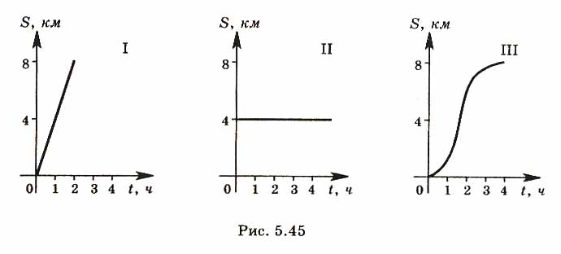

1. (№ 763, [35]). Андрей планирует поработать во время летних каникул, и у него есть две возможности. На работе *А* он будет получать 20 *р*. в день. На работе *В* он в первый получит 10 *р*., а затем ежедневно будет получать 20 *р*. Какой вариант выгоднее? Составьте формулу зависимости полученной суммы денег *у* от числа рабочих дней *х* для вариантов *А* и *В*. В одной системе координат постройте прямые, которым принадлежат точки графика каждой из функций, и отметьте эти точки для . Существует ли значения *х*, при которых значения *у* равны?

Для домашнего решения можно предложить следующие упражнения:

1. (№ 755, [35]). Николай заработал в каникулы 200 *р*., работая на почте. Он тратит эти деньги в среднем по 5 *р*., в день. Запишите формулу, выражающую зависимость оставшейся у него суммы денег *у* от числа прошедших дней *х*. объясните, почему эта функция является линейной. Укажите область определения функции. Возрастающей или убывающей является функция? Найдите значение функции при *х*= 1; 10; 25. в каждом случае объясните с точки зрения условия, что вы находите.
2. (№ 758, [35]). Постройте график линейной функции. В каждом случае укажите: 1) возрастающей или убывающей является функция; 2) при каких значениях *х* значения функции равны 0; больше 0; меньше 0.

***г)*** ;

***д)*** ;

***е)***.

1. (№ 755, [35]). Сумма углов выпуклого многоугольника, имеющего *п* сторон, вычисляется по формуле *М =*180°*п*– 360°. Объясните, почему эта функция является линейной. Укажите область определения функции. Возрастающей или убывающей является функция? Найдите сумму углов выпуклого многоугольника при *п*= 3; 4; 10.

На следующих уроках решить упражнения на закрепление изученного материала. В сильных классах можно взять задания на линейную аппроксимацию.

***Приложение 2***

Развивать функциональную линию можно и на факультативных занятиях. Во многих школах функция, содержащая знак абсолютной величины не изучается, а если и изучается, то недостаточно хорошо. Поэтому цель этих факультативов состоит в изучении функции, содержащей знак абсолютной величины более детально.

***Факультатив 1.***

***Тема факультативного занятия:*** График функции **.**

***Описание занятия:***

Необходимо объяснить ученикам, что график функции  симметричен относительно координатной оси *Оу*. Поэтому достаточно построить график функции  для , а затем достроить его левую часть, симметричную правой относительно оси ординат.

Если графиком функции , является кривая, изображённая на рис. 1, то графиком функции  будет кривая, изображённая на рис. 2.

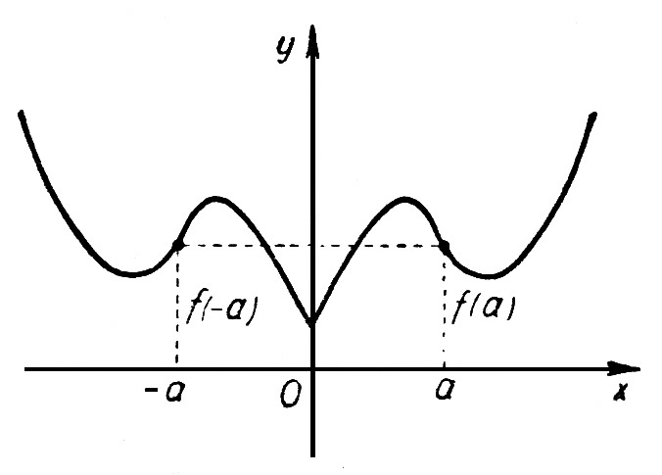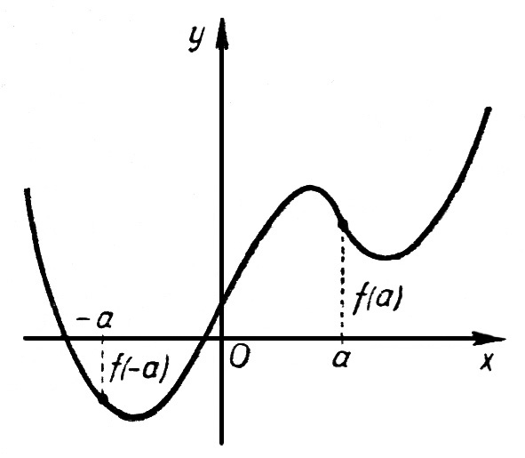

**Рис. 1 Рис. 2**

После этого учитель разбирает три примера на доске.

***Пример 1*.** Построить график функции .

**а)** Строим график функции  для .

**б)** Строим для  часть графика, симметричную построенной относительно оси ординат.

***Пример 2*.** Построить график функции .

**а)** Строим график функции  для .

**б)** Достраиваем для  часть графика, симметричную построенной относительно оси ординат.

***Пример 3*.** Построить график функции .



Заметим, что .

**а)** Для  строим график функции . Известно, что это парабола, обращенная ветвями вверх. Ось ординат она пересекает в точке (0; –3). Ось абсцисс пересекает в точках (– 2; 0) и (6; 0). Вершина параболы находится в точке (2; – 4).

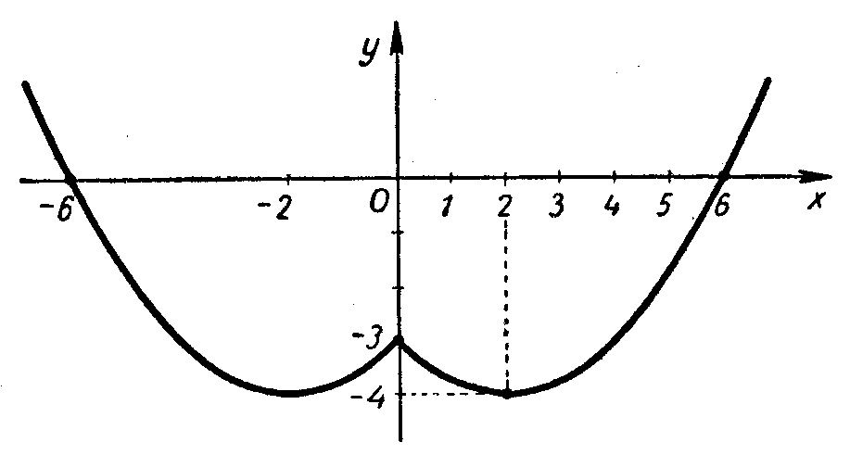

**б)** Достраиваем для  часть графика, симметричную построенной относительно оси ординат.

Далее можно заметить, что для построения графика функции  можно применить другой способ. По определению абсолютной величины числа, данную функцию можно представить совокупностью двух функций: 

Следовательно, можно строить графики самостоятельно на правой и левой полуплоскостях.

Затем можно предложить ученикам решить самостоятельно следующие примеры (но с дальнейшим разбором).

Построить графики функций.

1. .
2. .
3. .
4. .

***Домашнее задание:***

Построить графики функций:

1. .
2. .
3. .
4. .

***Факультатив 2.***

***Тема факультативного занятия:*** График функции **.**

***Описание занятия:***

Занятие можно начать с проверки домашнего задания, а затем перейти к изучению новой темы.

Под абсолютной величиной функции  (то есть под записью ) принято понимать функцию вида:



Отсюда вытекает практическое правило построения графика функции .

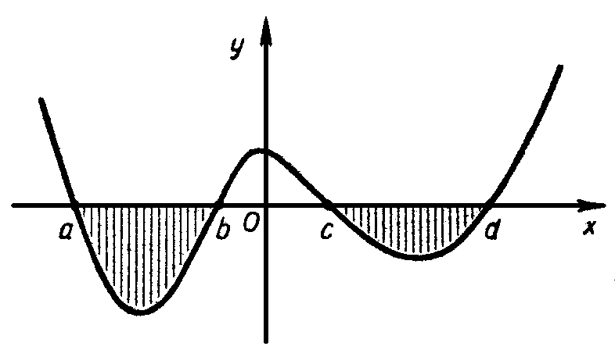

**а)** Строим график функции .

**б)** На участках, где график расположен в нижней полуплоскости, строим кривые, симметричные построенным относительно оси абсцисс. Значит, на промежутках , (*b*; *c*), (*d*; + ∞) график функции  остаётся без изменений, а на промежутках (*a*; *b*) и (*c*; *d*) график снизу преобразовывается вверх симметрично оси абсцисс.

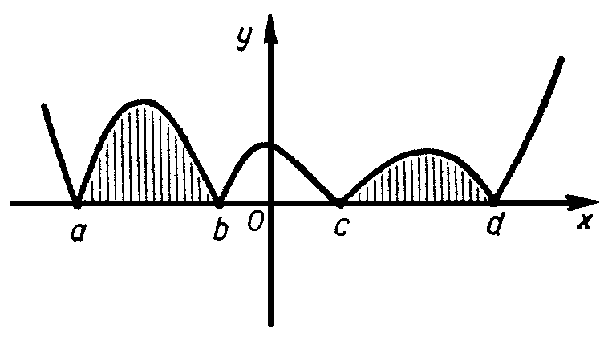

После изучения новой темы учитель рассматривает два примера.

***Пример 1.*** Построить график функции .

**а)** Строим график функции .

**б)** График нижней полуплоскости преобразовываем вверх симметрично оси абсцисс.

***Пример 2.*** Построить график функции .

**а)** Строим график функции. Графиком этой функции будет парабола, пересекающая оси координат в точках (0; – 6),  и (3; 0), имеющая вершину в точке  и обращённая ветвями вверх.

На участке, где , чертим график пунктиром.

**б)** Симметричной пунктирной кривой относительно оси абсцисс достраиваем линию графика данной функции.

После этого ученикам предлагается решить самостоятельно следующие примеры, но с дальнейшим разбором.

Построить графики функций.

1. .
2. .
3. .

***Домашнее задание:***

Построить графики функций:

1. . ***2***. . ***3***. .

***Факультатив 3.***

***Тема факультативного занятия:*** График функции **.**

***Описание занятия:***

Занятие можно начать с проверки домашнего задания, а затем перейти к изучению новой темы.

График данной функции может быть построен в следующем порядке:

**а)** Строим график функции  для .

**б)** Строим график функции  для  (или строим кривую графика, симметричную построенной относительно оси ординат, так как данная функция чётная).

**в)** Участки графика, расположенные в нижней полуплоскости, преобразовываем на верхнюю полуплоскость симметрично оси абсцисс.

Затем разобрать пример.

***Пример:*** Построить график функции .

**а)** Строим график функции  при .

**б)** Строим график функции .

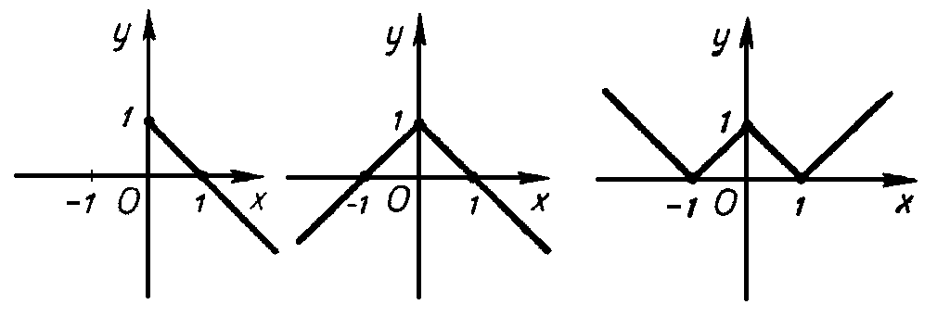

**а)**

**б)**

**в)**

**в)** Строим график функции .

После этого предложить ученикам самостоятельно решить следующие примеры с дальнейшим разбором на доске.

Построить графики функций.

1. . ***2***.. ***3***..

***Домашнее задание:***

Построить графики функций:

1. . ***2***. . ***3***. .